Содержание

1. Постановление Главы сельского поселения Калиновка муниципального района Сергиевский Самарской области
№3 от 16 сентября 2025 года «О проведении публичных слушаний по проекту изменений в правила землепользования и застройки сельского поселения Калиновка муниципального района Сергиевский Самарской области»…………………….…………………………………………………3

2. Сообщение о возможном установлении публичного сервитута………………………………………………..…………………………………..3

3. Информационное сообщение........................................................................................................................................................................................4

4. Информационное сообщение......................................................................................................................................................................................10

5. Информационное сообщение......................................................................................................................................................................................13

6. Информационное сообщение......................................................................................................................................................................................17

АДМИНИСТРАЦИЯ
СЕЛЬСКОГО ПОСЕЛЕНИЯ КАЛИНОВКА
МУНИЦИПАЛЬНОГО РАЙОНА СЕРГИЕВСКИЙ
САМАРСКОЙ ОБЛАСТИ

ПОСТАНОВЛЕНИЕ ГЛАВЫ
СЕЛЬСКОГО ПОСЕЛЕНИЯ КАЛИНОВКА
МУНИЦИПАЛЬНОГО РАЙОНА СЕРГИЕВСКИЙ
САМАРСКОЙ ОБЛАСТИ
от 16 сентября 2025 г. № 3

О ПРОВЕДЕНИИ ПУБЛИЧНЫХ СЛУШАНИЙ ПО ПРОЕКТУ ИЗМЕНЕНИЙ В ПРАВИЛА ЗЕМЛЕПОЛЬЗОВАНИЯ И ЗАСТРОЙКИ СЕЛЬСКОГО ПОСЕЛЕНИЯ КАЛИНОВКА МУНИЦИПАЛЬНОГО РАЙОНА СЕРГИЕВСКИЙ САМАРСКОЙ ОБЛАСТИ

В целях соблюдения права человека на благоприятные условия жизнедеятельности, прав и законных интересов правообладателей земельных участков и объектов капитального строительства, на основании заявления ДжанаеваТаймураза Николаевича, в соответствии со статьей 33 Градостроительного кодекса Российской Федерации, руководствуясь статьей 28 Федерального закона от 06 октября 2003 года № 131-ФЗ «Об общих принципах организации местного самоуправления в Российской Федерации», Уставом сельского поселения Калиновка муниципального района Сергиевский Самарской области, Порядком организации и проведения общественных обсуждений или публичных слушаний по вопросам градостроительной деятельности на территории сельского поселения Калиновка муниципального района Сергиевский Самарской области, утвержденного решением Собрания представителей сельского поселения Калиновка муниципального района Сергиевский Самарской области 03.03.2025 года № 8, постановляю:
1.Провести на территории сельского поселения Калиновка муниципального района Сергиевский Самарской области публичные слушания по проекту изменений в Правила землепользования и застройки сельского поселения Калиновка муниципального района Сергиевский Самарской области (далее - проект).
2. Процедура проведения публичных слушаний состоит из следующих этапов:
1) оповещение о начале публичных слушаний;
2) размещение проекта, подлежащего рассмотрению на публичных слушаниях, и информационных материалов к нему на официальном сайте и открытие экспозиции или экспозиций такого проекта;
3) проведение экспозиции или экспозиций проекта, подлежащего рассмотрению на публичных слушаниях;
4) проведение собрания или собраний участников публичных слушаний;
5) подготовка и оформление протокола публичных слушаний;
6) подготовка и опубликование заключения о результатах публичных слушаний.
Публичные слушания проводятся в соответствии с Порядком организации и проведения общественных обсуждений или публичных слушаний по вопросам градостроительной деятельности на территории сельского поселения Калиновка муниципального района Сергиевский Самарской области, утвержденным решением Собрания представителей сельского поселения Калиновка муниципального района Сергиевский Самарской области от 03.03.2025 года № 8.
3. Назначить срок проведения публичных слушаний по проекту - с 16.09.2025 года по 11.10.2025 года.
Срок проведения публичных слушаний исчисляется со дня официального опубликования настоящего Постановления до дня официального опубликования Заключения о результатах публичных слушаний. Днем оповещения является официальное опубликование настоящего Постановления.
4. Провести экспозицию проекта с 23.09.2025 года по 08.10.2025 года по адресу: 446563, Сергиевский район, с. Калиновка, ул. Каськова, 19а.
Часы работы экспозиции: рабочие дни с 09.00 до 12.00 и с 13.00 до 17.00.
5. Разместить проект и информационные материалы к нему на официальном сайте Администрации муниципального района Сергиевский Самарской области в информационно-телекоммуникационной сети Интернет http://www.sergievsk.ru (далее - официальный сайт) в разделах «Градостроительство», «сельское поселение Калиновка» в подразделе «Правила землепользования и застройки».
6. Провести собрание участников публичных слушаний по проекту в каждом населенном пункте сельского поселения Калиновка муниципального района Сергиевский Самарской области по адресам:
в селе Калиновка – 23.09.2025 г. в 09.00 часов по адресу: 446530, Самарская область, Сергиевский район, с.Калиновка, ул. Каськова К.А,, 19а;
в селе Ендурайкино – 23.09.2025 г. в 10.00 часов по адресу: 446530, Самарская область, Сергиевский район,сЕндурайкино, ул. Речная д 22 здание ФАП;
в селе Карабаевка – 23.09.2025 г. в 11.00 часов по адресу: 446530, Самарская область, Сергиевский район, с Карабаевка, ул. Родниковая около телефонной будки.
7. В период размещения проекта и информационных материалов к нему на официальном сайте и проведения экспозиции проекта участники публичных слушаний, прошедшие идентификацию, вправе вносить предложения и замечания по проекту:
1) в письменной или устной форме в ходе проведения собрания участников публичных слушаний;
2) в письменной форме или в форме электронного документа в адрес организатора публичных слушаний;
3) посредством записи в книге (журнале) учета посетителей экспозиции проекта.
Прием предложений и замечаний участников публичных слушаний по проекту прекращается – 08.10.2025 года – за три дня до окончания срока проведения публичных слушаний.
8.Участниками публичных слушаний по проекту являются:
- граждане, постоянно проживающие на территории, в отношении которой подготовлен проект;
- правообладатели находящихся в границах этой территории земельных участков и(или) расположенных на них объектов капитального строительства, а также правообладатели помещений, являющихся частью указанных объектов капитального строительства.
Участники публичных слушаний в целях идентификации представляют сведения о себе с приложением документов, подтверждающих такие сведения:
1)для физических лиц - фамилию, имя, отчество (при наличии), дату рождения, адрес места жительства (регистрации);
2)для юридических лиц - наименование, основной государственный регистрационный номер, место нахождения и адрес.
Участники публичных слушаний, являющиеся правообладателями соответствующих земельных участков и (или) расположенных на них объектов капитального строительства и (или) помещений, являющихся частью указанных объектов капитального строительства, также представляют сведения соответственно о таких земельных участках, объектах капитального строительства, помещениях, являющихся частью указанных объектов капитального строительства, из Единого государственного реестра недвижимости и иные документы, устанавливающие или удостоверяющие их права на такие земельные участки, объекты капитального строительства, помещения, являющиеся частью указанных объектов капитального строительства.
9.Установить, что органом, уполномоченным на организацию и проведение публичных слушаний в соответствии с настоящим Постановлением, является Комиссия по подготовке проекта правил землепользования и застройки сельского поселения Калиновка муниципального района Сергиевский (далее - Комиссия).
10. Назначить лицом, ответственным за ведение протокола публичных слушаний, протокола собрания участников публичных слушаний по проекту – ведущего специалиста Администрации сельского поселения Калиновка муниципального района Сергиевский Самарской области Пенькову Татьяну Григорьевну.
11. Назначить лицом, уполномоченным председательствовать на собрании участников публичных слушаний И.о. главы сельского поселения Калиновка Плюснину Надежду Александровну.
12. Комиссия в целях заблаговременного ознакомления жителей поселения и иных заинтересованных лиц с проектом обеспечить:
- официальное опубликование проекта в газете «Сергиевский вестник»;
- размещение проекта на официальном сайте Администрации муниципального района Сергиевский Самарской области в информационно-телекоммуникационной сети «Интернет» - http://www.sergievsk.ru;
- беспрепятственный доступ к ознакомлению с проектом в здании Администрации сельского поселения Калиновка муниципального района Сергиевский Самарской области (в соответствии с режимом работы Администрации);
- размещение настоящего Постановления на информационных стендах, оборудованных около здания Администрации, в местах массового скопления граждан и в иных местах, расположенных на территории, в отношении которой подготовлен проект, и (или) в границах территориальных зон и (или) земельных участков, в пределах территориальной зоны, в границах которой расположен земельный участок или объект капитального строительства, применительно к которому запрашивается данное разрешение.
13. Настоящее Постановление является оповещением о начале публичных слушаний и подлежит опубликованию в газете «Сергиевский вестник» и на официальном сайте Администрации муниципального района Сергиевский в информационно-телекоммуникационной сети «Интернет» - http://www.sergievsk.ru, в разделе «Градостроительство», «сельское поселение Калиновка», подразделе «Правила землепользования и застройки».
14. Контроль за выполнением настоящего Постановления оставляю за собой.
И.о. главы сельского поселения Калиновка
муниципального района Сергиевский Самарской области
Н.А. Плюснина

Сообщение о возможном установлении публичного сервитута

1 | Министерство энергетики Российской Федерации  (уполномоченный орган, которым рассматривается ходатайство об установлении публичного сервитута)
2 | Эксплуатации нефтепровода федерального значения «Магистральный нефтепровод Альметьевск-Куйбышев, d=1020 мм, участок 141,5-191,3 км.  Замена участков на 142,3-145 км, 147,6-149,9 км, Ду-1000, РРНУ. Реконструкция».  (цель установления публичного сервитута)
3 | Кадастровый номер земельного участка | Адрес или иное описание местоположения земельного участка (участков), в отношении которого испрашивается публичный сервитут
63:31:0000000:272 | Российская Федерация, Самарская область, Сергиевский район, МН "Ромашкино-Куйбышев", МН "Альметьевск-Куйбышев-1", МН "Альметьевск-Куйбышев-2", МН "Калтасы-Куйбышев"
63:31:0000000:90 | Российская Федерация, Самарская область, Сергиевский район, вдоль нефтепровода на участке Альметьевск-Самара
63:31:0000000:189 | Российская Федерация, Самарская область, муниципальный район Сергиевский, сельское поселение Кармало-Аделяково, село Старое Якушкино, земельный участок №189
63:31:1208003:267 | Российская Федерация, Самарская область, муниципальный район Сергиевский, сельское поселение Кармало-Аделяково
63:31:1208003:52 | Самарская область, Сергиевский район, в границах бывшего колхоза "Победа", земельный участок расположен в северной части квартала 63:31:1208003
63:31:1208003:53 | Самарская область, Сергиевский район, в границах бывшего колхоза "Победа", земельный участок расположен в северной части квартала 63:31:1208003
63:31:1205002:29 | Российская Федерация, Самарская область, Сергиевский район, МН "Ромашкино-Куйбышев", МН "Альметьевск-Куйбышев-1", МН "Альметьевск-Куйбышев-2", МН "Калтасы-Куйбышев"
63:31:1205002:31 | Российская Федерация, Самарская область, Сергиевский район, МН "Ромашкино-Куйбышев", МН "Альметьевск-Куйбышев-1", МН "Альметьевск-Куйбышев-2", МН "Калтасы-Куйбышев"
63:31:1205002:56 | Самарская область, Сергиевский район, в границах колхоза "Правда", земельный участок расположен в восточной части кадастрового квартала 63:31:1205002
63:31:1205002:54 | Самарская область, Сергиевский район, в границах колхоза "Правда", земельный участок расположен в центральной части кадастрового квартала 63:31:1205002
63:31:1205002:58 | Самарская область, Сергиевский район, в границах колхоза "Правда", земельный участок расположен в северо-восточной части квартала 63:31:1205002
63:31:1204002:64 | Самарская область, Сергиевский район, с. Кармало-Аделяково
63:31:1205002:59 | Самарская область, Сергиевский район, в границах колхоза "Правда", земельный участок расположен в северо-восточной части квартала 63:31:1205002
63:31:1204003:432 | Самарская область, муниципальный район Сергиевский, сельское поселение Кармало-Аделяково
63:31:1205002:63 | Самарская область, Сергиевский район, в границах колхоза "Правда", земельный участок расположен в центральной части квартала 63:31:1205002
63:31:1205002:64 | Самарская область, Сергиевский район, сельское поселение Кармало-Аделяково
63:31:1204003:434 | Самарская область, р-н. Сергиевский, с/п. Кармало-Аделяково
63:31:1204003:649 | Самарская область, Сергиевский район, сельское поселение Кармало-Аделяково
63:31:1204003:645 | Самарская область, Сергиевский р-н, с/п Кармало-Аделяково
63:31:1204003:648 | Самарская область, Сергиевский р-н, с/п Кармало-Аделяково
63:31:1205003:124 | Российская Федерация, Самарская область, Сергиевский район, МН "Ромашкино-Куйбышев", МН "Альметьевск-Куйбышев-1", МН "Альметьевск-Куйбышев-2", МН "Калтасы-Куйбышев"
63:31:1207001:152 | Самарская область, р-н. Сергиевский, с/п. Кармало-Аделяково
63:31:1204003:647 | Самарская область, Сергиевский р-н, с/п Кармало-Аделяково
63:31:1207001:153 | Самарская область, муниципальный район Сергиевский, сельское поселение Кармало-Аделяково
63:31:0000000:789 | Самарская область, Сергиевский район, в границах бывшего колхоза "Победа", в 1 км на запад от с. Кармало-Аделяково, в юго-восточной части квартала 63:31:1204003 и в юго-западной части квартала 63:31:1203003
63:31:1205004:105 | Российская Федерация, Самарская область, Сергиевский район, МН "Ромашкино-Куйбышев", МН "Альметьевск-Куйбышев-1", МН "Альметьевск-Куйбышев-2", МН "Калтасы-Куйбышев"
63:31:1205004:107 | Российская Федерация, Самарская область, Сергиевский район, МН "Ромашкино-Куйбышев", МН "Альметьевск-Куйбышев-1", МН "Альметьевск-Куйбышев-2", МН "Калтасы-Куйбышев"
63:31:1205004:123 | Самарская область, муниципальный район Сергиевский, в границах колхоза "Правда", в границах сельского поселения Кармало-Аделяково
63:31:1205004:126 | Самарская область, Сергиевский район, в границах колхоза "Правда", земельный участок расположен в южной части кадастрового квартала 63:31:1205004
63:31:1205004:128 | Самарская область, Сергиевский район, сельское поселение Кармало-Аделяково
63:31:1205004:129 | Самарская область, муниципальный район Сергиевский, сельское поселение Кармало-Аделяково
63:31:1205004:340 | РФ, Самарская область, Сергиевский район, с/п Кармало-Аделяково
63:31:1205004:341 | Самарская область, Сергиевский район, сельское поселение Кармало-Аделяково
63:31:1205004:342 | Российская Федерация, Самарская область, Сергиевский район, сельское поселение Кармало-Аделяково
63:31:1205004:343 | Самарская область, Сергиевский р-н, сельское поселение Кармало-Аделяково
63:31:1205004:344 | Самарская область, Сергиевский р-н, сельское поселение Кармало-Аделяково
63:31:1207001:113 | Российская Федерация, Самарская область, Сергиевский район, МН "Ромашкино-Куйбышев", МН "Альметьевск-Куйбышев-1", МН "Альметьевск-Куйбышев-2", МН "Калтасы-Куйбышев"
63:31:1208003:56 | Российская Федерация, Самарская область, муниципальный район Сергиевский, сельское поселение Кармало-Аделяково
63:31:0000000:1329 | Самарская область, Сергиевский район, в границах колхоза "Правда", земельный участок расположен в южной части кадастрового квартала 63:31:1205002, в южной части кадастрового квартала 63:31:1205003
63:31:0000000:1330 | Самарская область, Сергиевский район, в границах колхоза "Правда", земельный участок расположен в северной части кадастрового квартала 63:31:1205001, в юго-западной части кадастрового квартала 63:31:1205002, в восточной части кадастрового квартала 63:31:1205003, в центральной части кадастрового квартала 63:31:1205004
63:31:0000000:1333 | Самарская область, Сергиевский район, в границах колхоза "Правда", земельный участок расположен в юго-восточной части кадастрового квартала: 63:31:1205001, в северо-западной части кадастрового квартала: 63:31:1205003
63:31:0000000:4915 | Самарская область, Сергиевский район, сельское поселение Кармало-Аделяково
63:31:0000000:5403 | Самарская область, Сергиевский р-н, с/п Кармало-Аделяково
63:31:0000000:5051 | Самарская область, Сергиевский район, сельское поселение Кармало-Аделяково
63:31:0000000:5009 | Российская Федерация, Самарская область, Сергиевский район, сельское поселение Кармало-Аделяково
63:31:0000000:4895 | Российская Федерация, Самарская область, Сергиевский район, сельское поселение Кармало-Аделяково
63:19:0000000:85 | Российская федерация, Самарская обл, р-н Исаклинский
63:19:0000000:113 | Самарская область
63:19:0000000:116 | Самарская область, Исаклинский район, информационные знаки МН "Альметьевск-Куйбышев", "Ромашкино-Куйбышев", "Калтасы-Куйбышев" в границах
63:19:1503001:10 | Самарская обл., р-н Исаклинский
63:19:1503001:113 | Российская Федерация, Самарская область, муниципальный район Исаклинский, сельское поселение Новое Якушкино
63:19:1503001:114 | Российская Федерация, Самарская область, Исаклинский район, сельское поселение Новое Якушкино
63:19:1503001:115 | Российская Федерация, Самарская область, Исаклинский район, сельское поселение Новое Якушкино
63:19:1503001:9 | Самарская обл., р-н Исаклинский
63:19:1503001:14 | Самарская обл., р-н Исаклинский
63:19:0000000:901 | Российская Федерация, Самарская область, Исаклинский район, сельское поселение Новое Якушкино, участок № 0000000/901.
63:19:0000000:996 | Российская Федерация, Самарская область, Исаклинский район, сельское поселение Новое Якушкино
63:31:1204002 | Российская Федерация, Сергиевский район
63:31:1204003 | Российская Федерация, Сергиевский район
63:31:1205002 | Российская Федерация, Сергиевский район
63:31:1205003 | Российская Федерация, Сергиевский район
63:31:1205004 | Российская Федерация, Сергиевский район
63:31:1207001 | Российская Федерация, Сергиевский район
63:31:1208003 | Российская Федерация, Сергиевский район
63:19:1503001 | Российская Федерация, Исаклинский район
63:19:1506001 | Российская Федерация, Исаклинский район

4 | Администрация сельского поселения Кармало-Аделяковомуниципального района Сергиевский Самарской области  446555, Самарская область, Сергиевский район, с. Кармало-Аделяково,  ул. Ленина, д.20  Тел.: 8 (84655)5-51-10  adm@sergievsk.ru  график работы: понедельник— пятница с 8.00 до 17.00,  выходные дни: суббота, воскресенье  Администрация сельского поселения Новое Якушкино муниципального района Исаклинский Самарской области  446575, Самарская область, Исаклинский район, с. Новое Якушкино,  ул. Школьная, д.14  Тел.: 8 (84654) 4-41-34  spnov-yak@mail.ru  график работы: понедельник— пятница с 8.00 до 16.12,  перерыв 12.00 – 13.00  выходные дни: суббота, воскресенье  (адрес, по которому заинтересованные лица могут ознакомиться с поступившим ходатайством об установлении публичного сервитута и прилагаемым к нему описанием местоположения границ публичного сервитута, время приема заинтересованных лиц для ознакомления с поступившим ходатайством об установлении публичного сервитута)
5 | Министерство энергетики Российской Федерации,  адрес: г. Москва, ул. Щепкина, 42, стр. 1,2  minenergo@minenergo.gov.ru  В течение 15 дней со дня опубликования сообщения о возможном установлении публичного сервитута в порядке, установленном для официального опубликования (обнародования) правовых актов поселения, городского округа, по месту нахождения земельного участка и (или) земель, указанных в пункте 3 данного сообщения.  (адрес, по которому заинтересованные лица могут подать заявления об учете прав на земельные участки, а также срок подачи указанных заявлений)
6 | https://minenergo.gov.ru  http://www.sergievsk.ru/  https://novyakush.ru/  (официальные сайты в информационно - телекоммуникационной сети «Интернет», на которых размещается сообщение о поступившем ходатайстве об установлении публичного сервитута)
7 | Дополнительно по всем вопросам можно обращаться:  АО «Транснефть-Прикамье»  420081, Республика Татарстан, г. Казань, ул. Патриса Лумумбы, д. 20, корп. 1  Тел.: +7 (843) 279-04-20  office@kaz.transneft.ru
8 | Графическое описание местоположения границ публичного сервитута,  а также перечень координат характерных точек этих границ  прилагается к сообщению  (описание местоположения границ публичного сервитута)

ИНФОРМАЦИОННОЕ СООБЩЕНИЕ

Руководствуясь п. 1 ч. 8 ст. 5.1 ГрК Ф, главой 2 пунктом 1 Порядка организации и проведения общественных обсуждений или публичных слушаний по вопросам градостроительной деятельности на территории сельского поселения Светлодольск муниципального района Сергиевский Самарской области, утвержденного решением Собрания представителей сельского поселения Светлодольск муниципального района Сергиевский Самарской области от 03.03.2025 г. № 13, в соответствии с Постановлением Главы сельского поселения Светлодольск муниципального района Сергиевский Самарской области № 4 от 09.09.2025 г. "О проведении публичных слушаний по проекту планировки территории и проекта межевания территории объекта ООО "Регион-Сириус": "Расширение обустройства Нероновского нефтяного месторождения. 2025 г." в границах сельского поселения Светлодольск муниципального района Сергиевский Самарской области", Администрация сельского поселения Светлодольск муниципального района Сергиевский Самарской области осуществляет опубликование проекта планировки территории и проекта межевания территории объекта ООО "Регион-Сириус": "Расширение обустройства Нероновского нефтяного месторождения. 2025 г." в границах сельского поселения Светлодольск муниципального района Сергиевский Самарской области в газете «Сергиевский вестник» и размещение указанного проекта планировки территории и проекта межевания территории в информационно-телекоммуникационной сети «Интернет» на официальном сайте Администрации муниципального района Сергиевский Самарской области http://sergievsk.ru/.

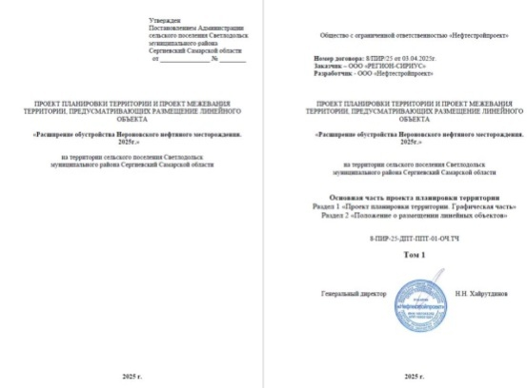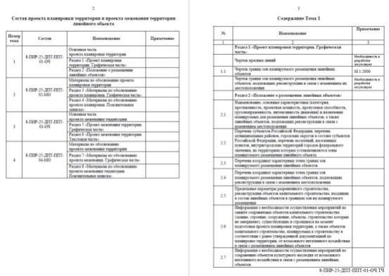

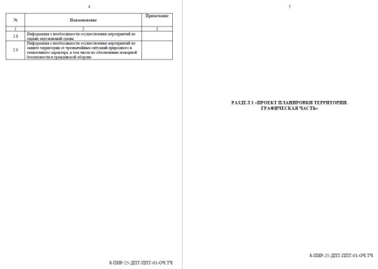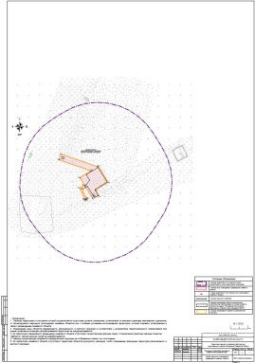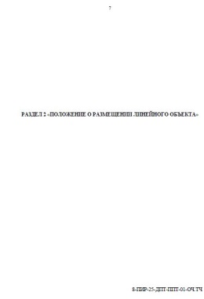
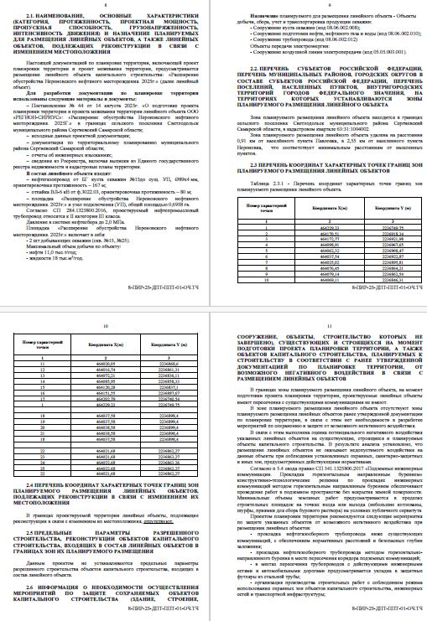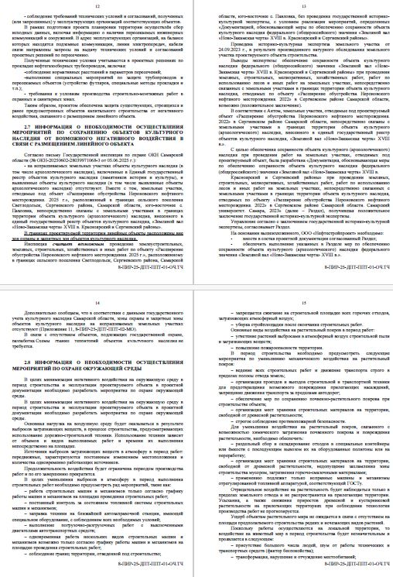
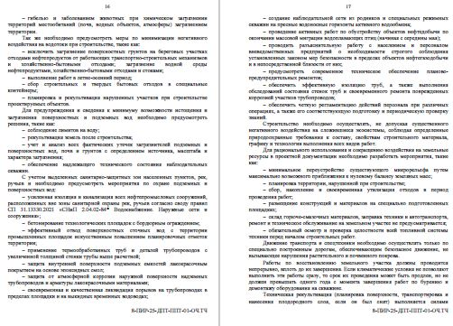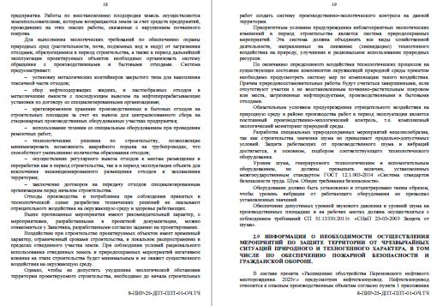
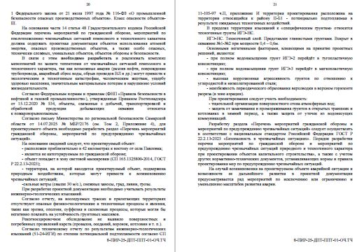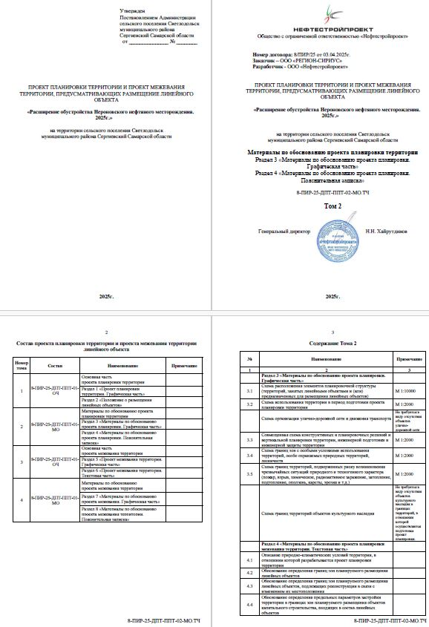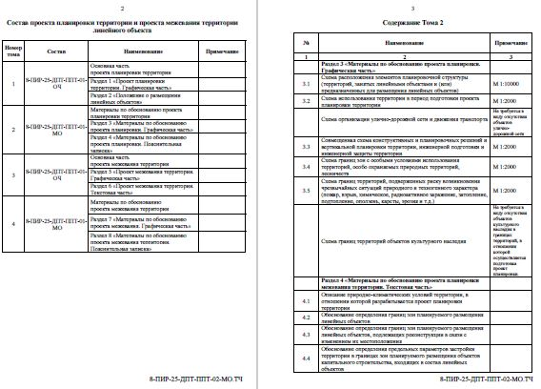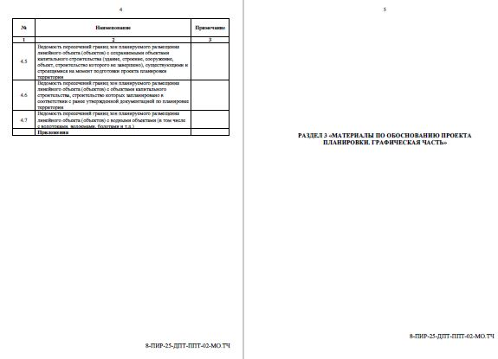
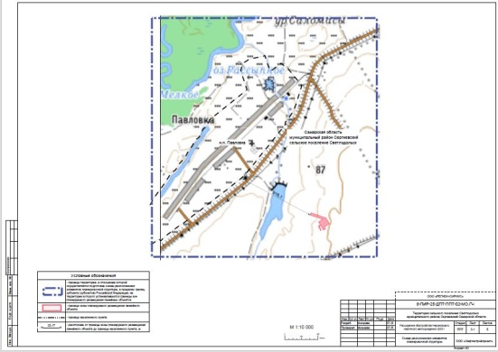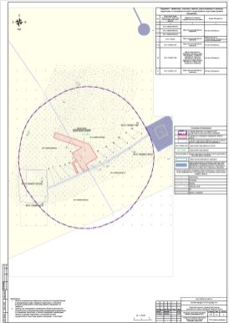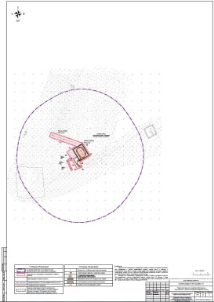
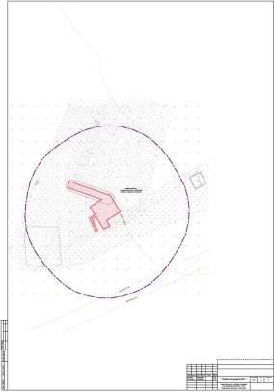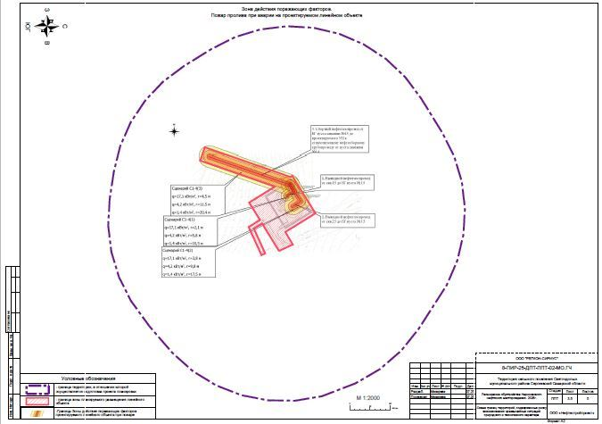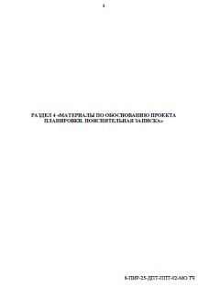
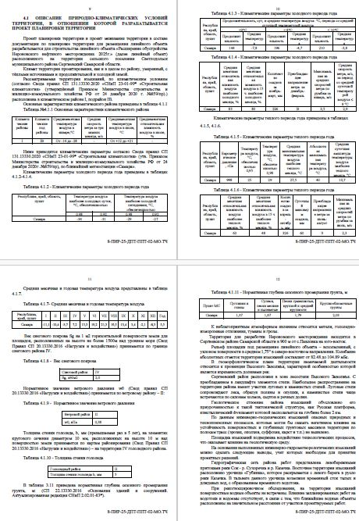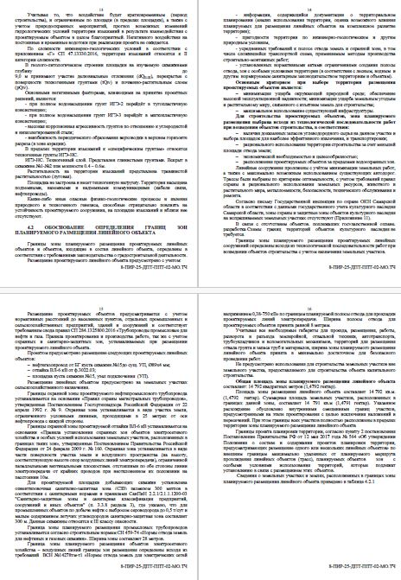
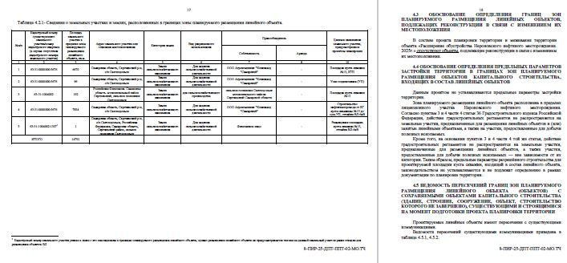
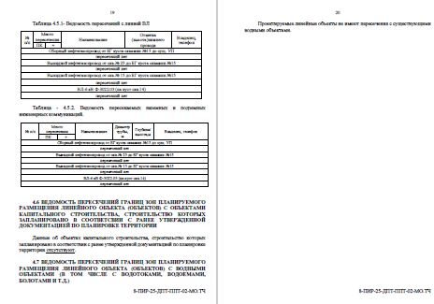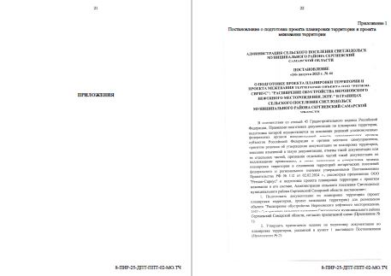
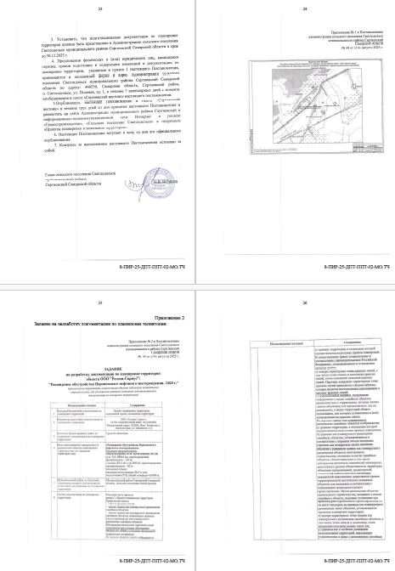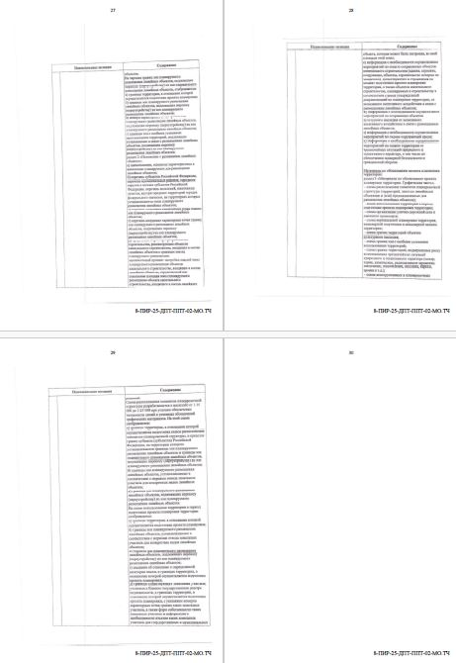
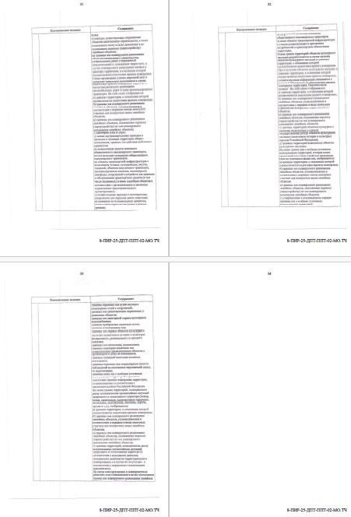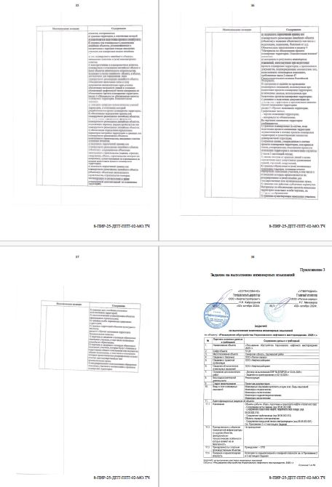

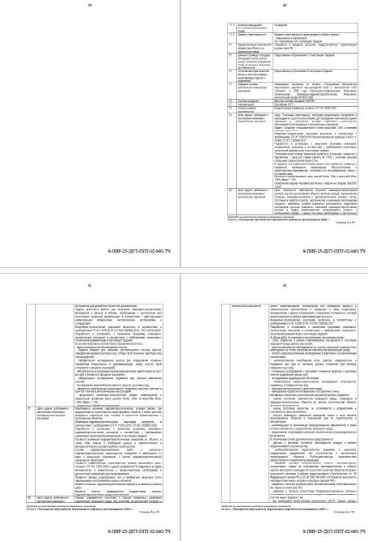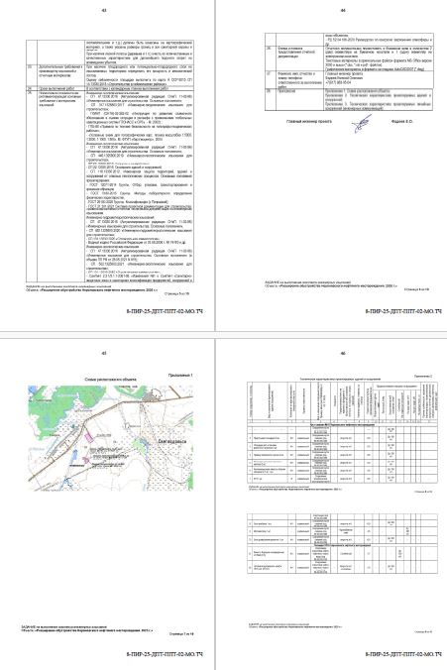
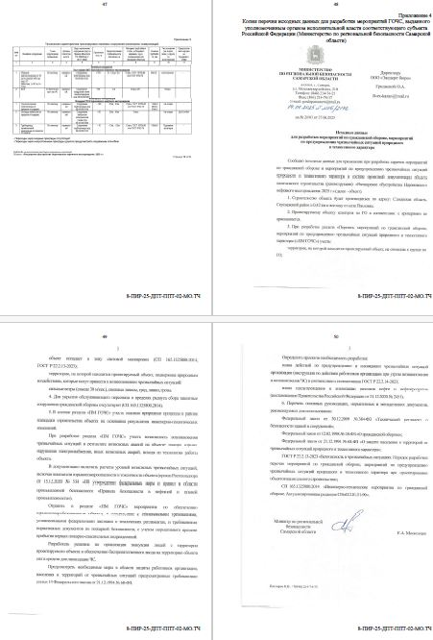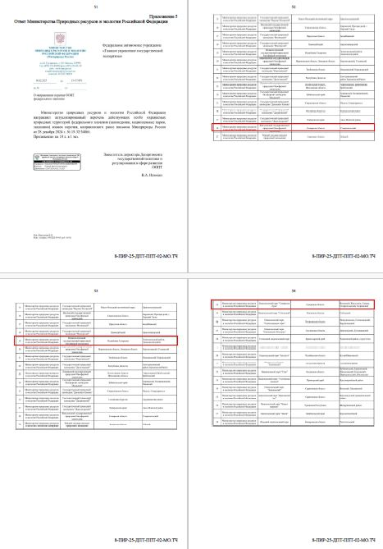

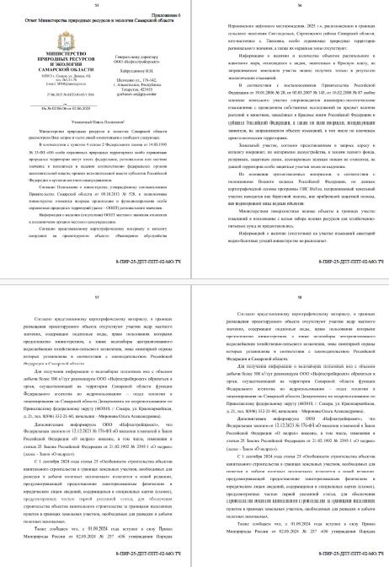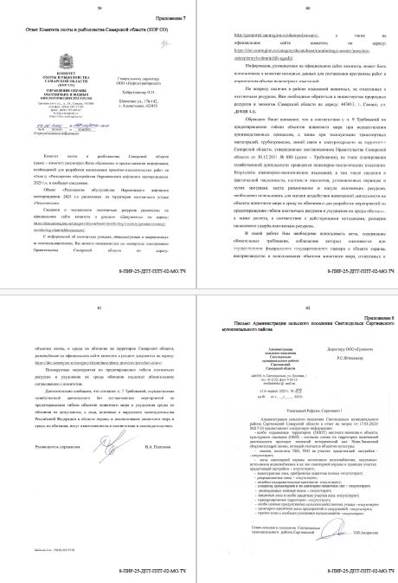
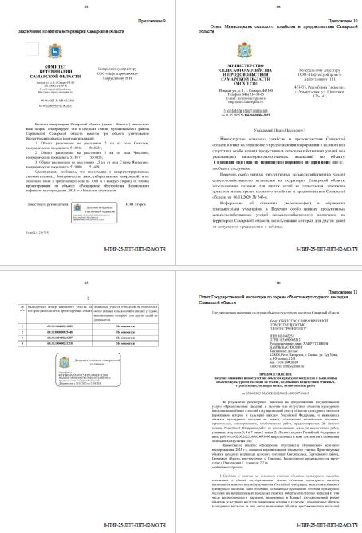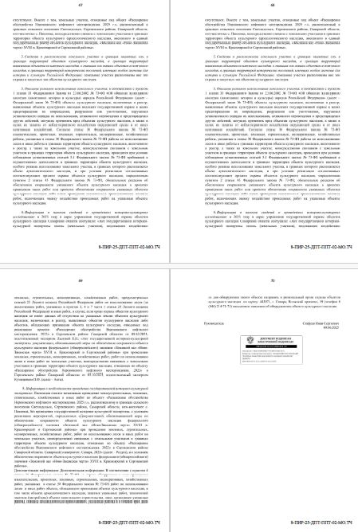

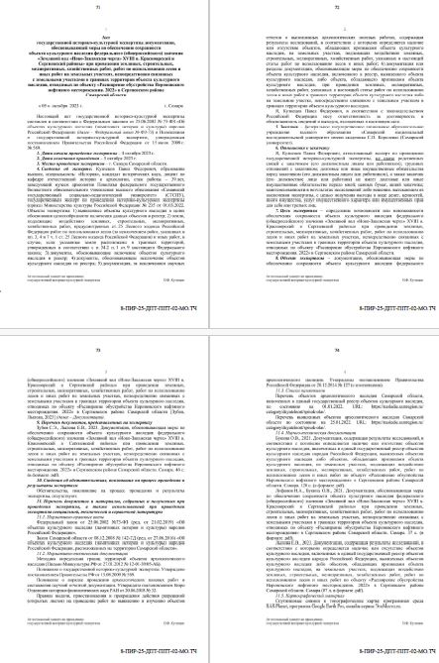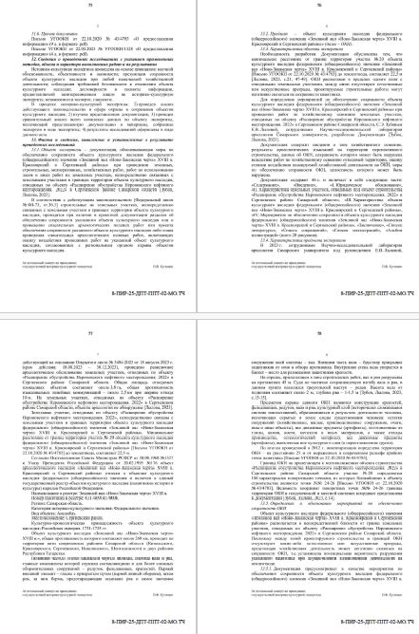
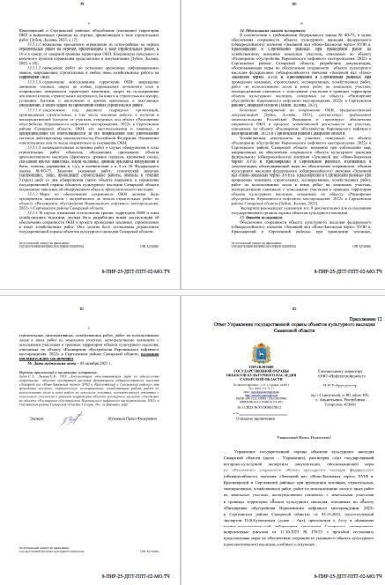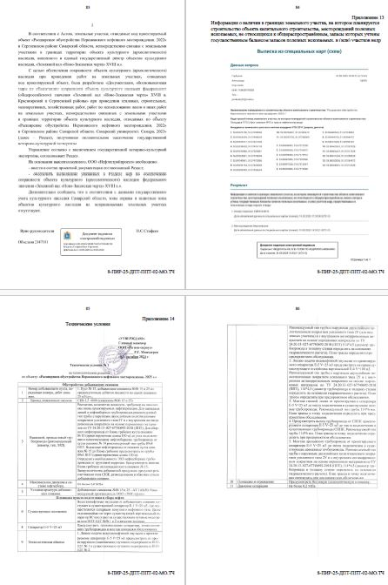

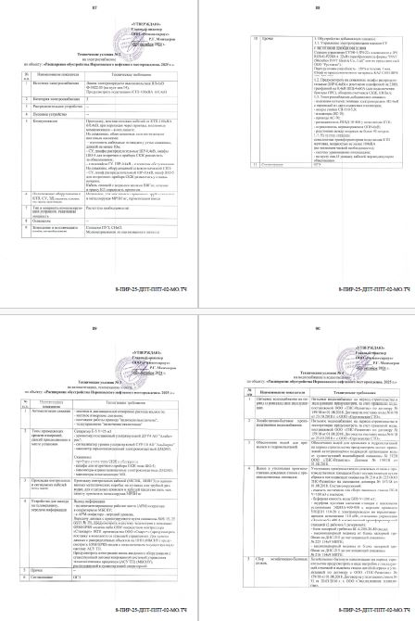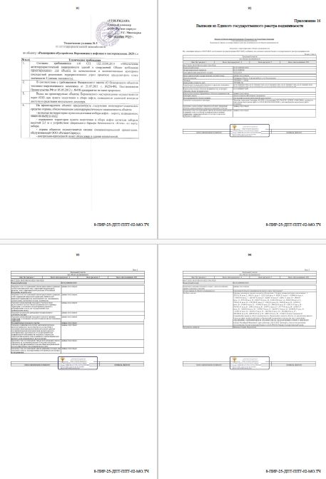
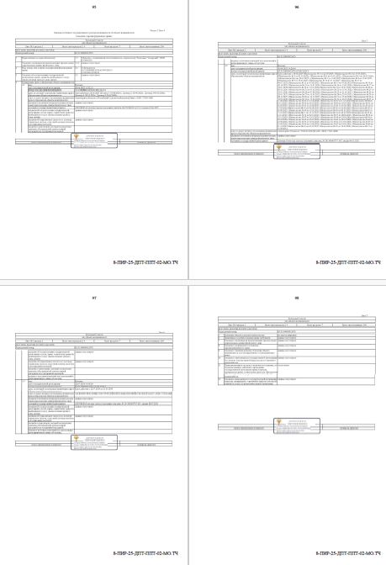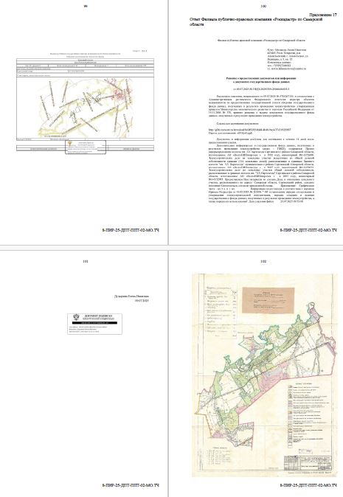

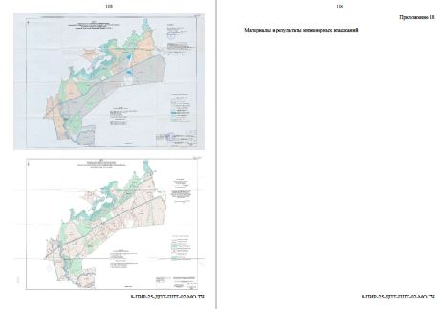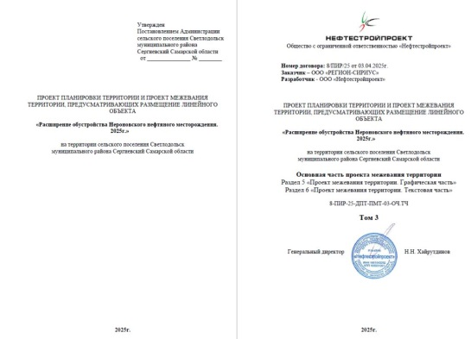
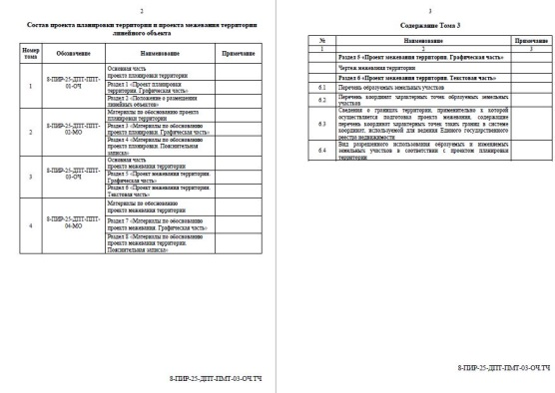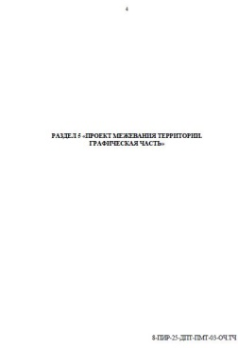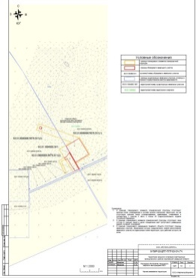
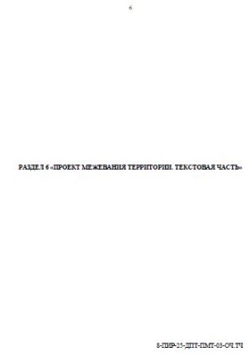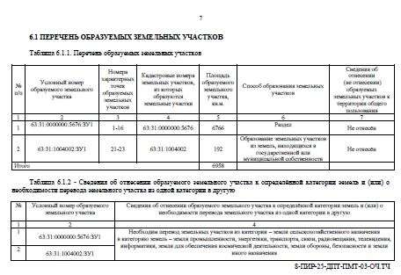
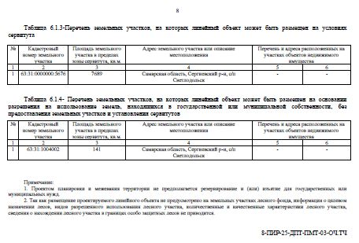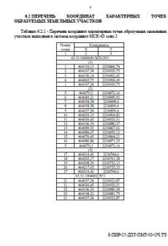

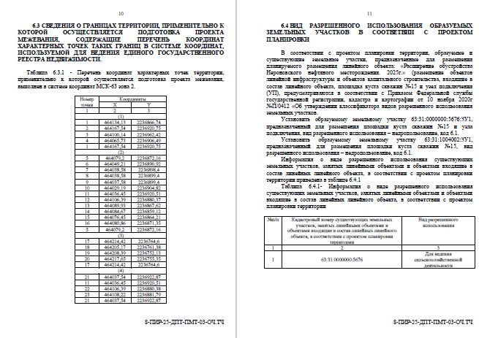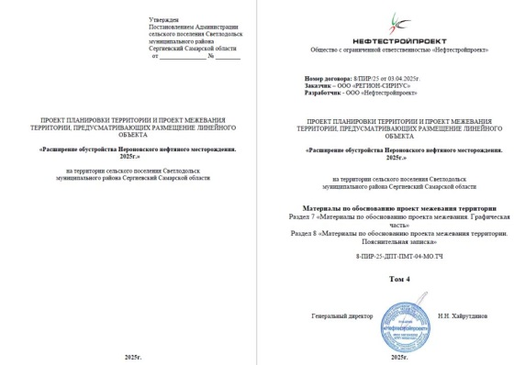
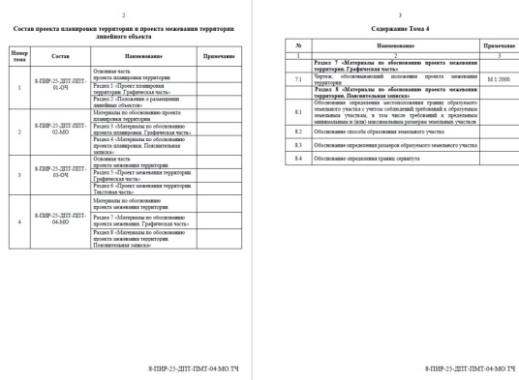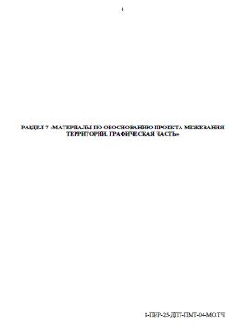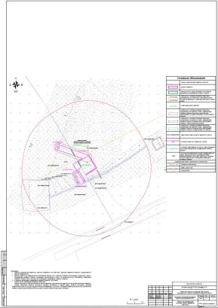
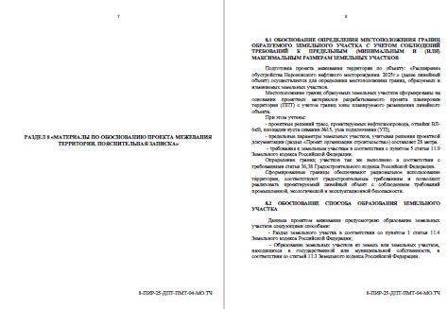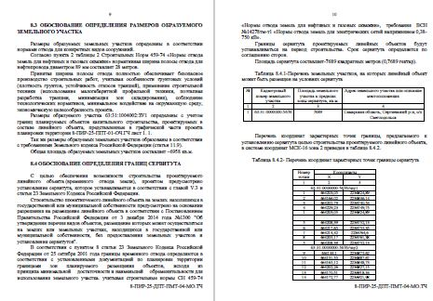
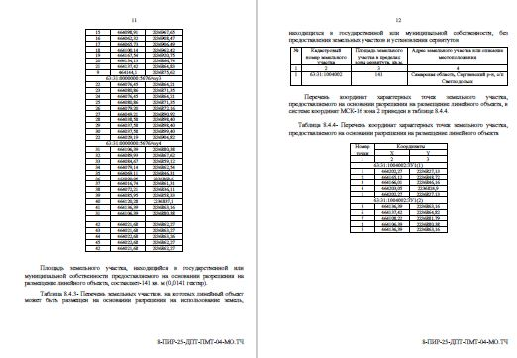
ИНФОРМАЦИОННОЕ СООБЩЕНИЕ

Руководствуясь п. 1 ч. 8 ст. 5.1 ГрК Ф, главой 2 пунктом 1 Порядка организации и проведения общественных обсуждений или публичных слушаний по вопросам градостроительной деятельности на территории сельского поселения Красносельское муниципального района Сергиевский Самарской области, утвержденного решением Собрания представителей сельского поселения Красносельское муниципального района Сергиевский Самарской области от 03.03.2025 г. № 7, в соответствии с Постановлением Главы сельского поселения Красносельское муниципального района Сергиевский Самарской области № 4 от 09.09.2025 г. "О проведении публичных слушаний по проекту планировки территории и проекта межевания территории объекта "ННК-Самаранефтегаз": "Радаевское месторождение. Скважины №№ 730, 731, 732. Сбор нефти и газа" в границах сельского поселения Красносельское муниципального района Сергиевский Самарской области", Администрация сельского поселения Красносельское муниципального района Сергиевский Самарской области осуществляет опубликование проекта планировки территории и проекта межевания территории объекта "ННК-Самаранефтегаз": "Радаевское месторождение. Скважины №№ 730, 731, 732. Сбор нефти и газа" в границах сельского поселения Красносельское муниципального района Сергиевский Самарской области в газете «Сергиевский вестник» и размещение указанного проекта планировки территории и проекта межевания территории в информационно-телекоммуникационной сети «Интернет» на официальном сайте Администрации муниципального района Сергиевский Самарской области http://sergievsk.ru/.

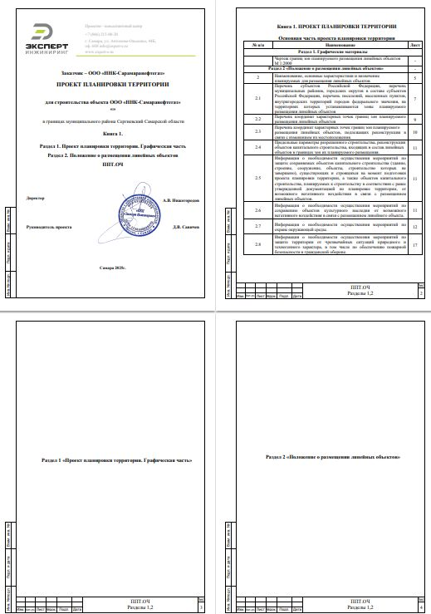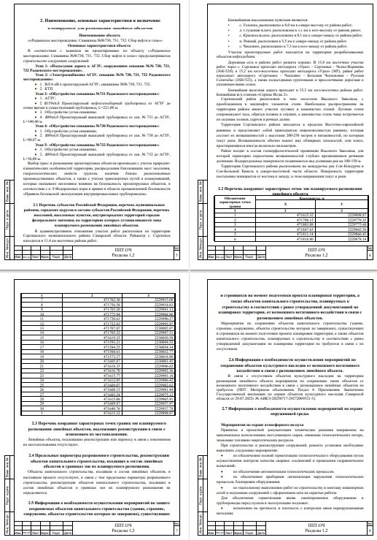
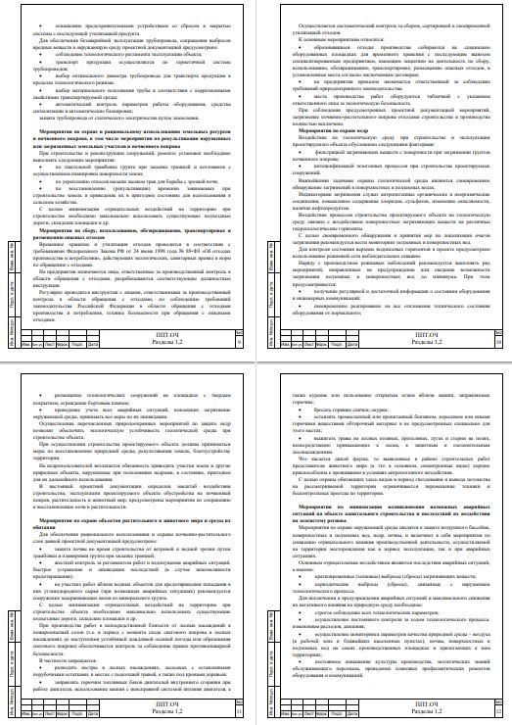

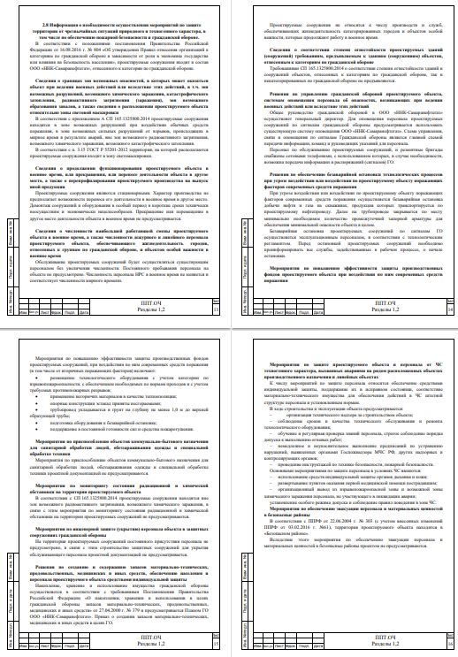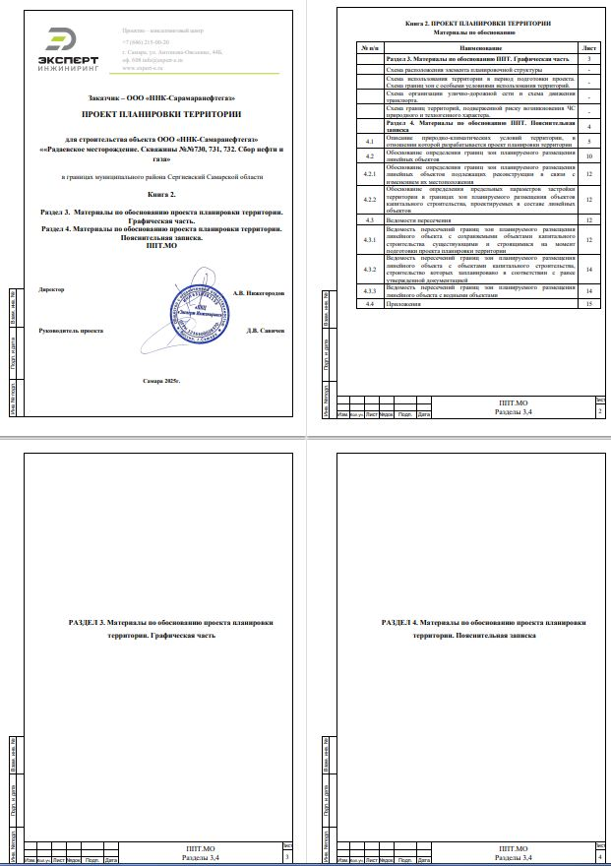
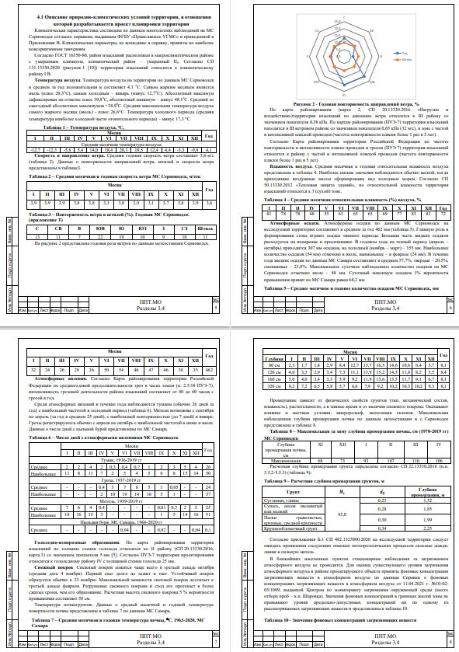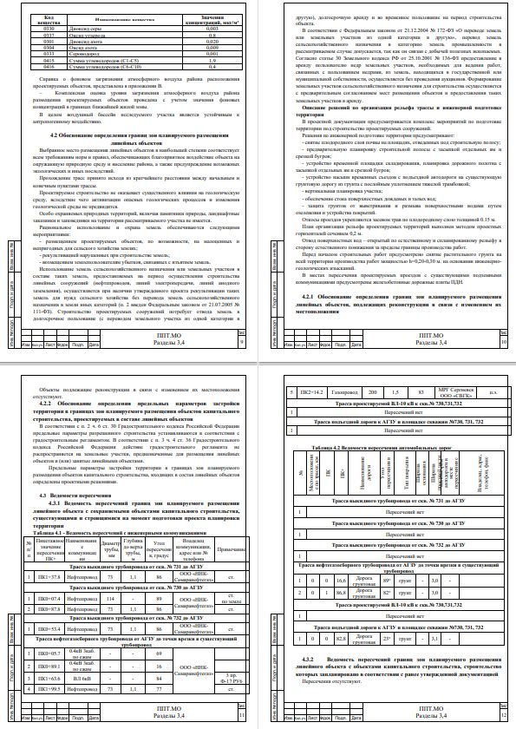

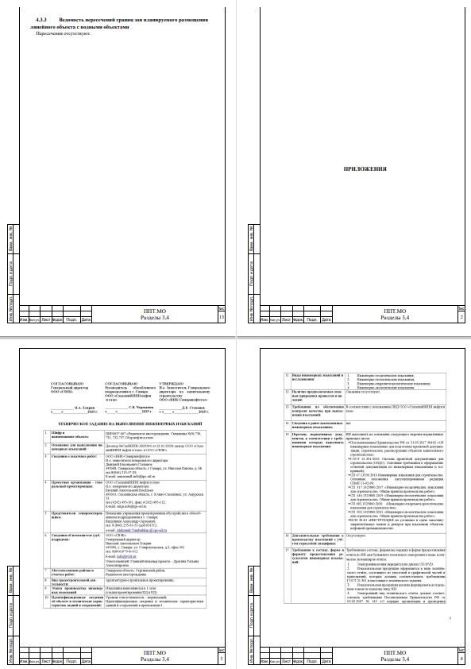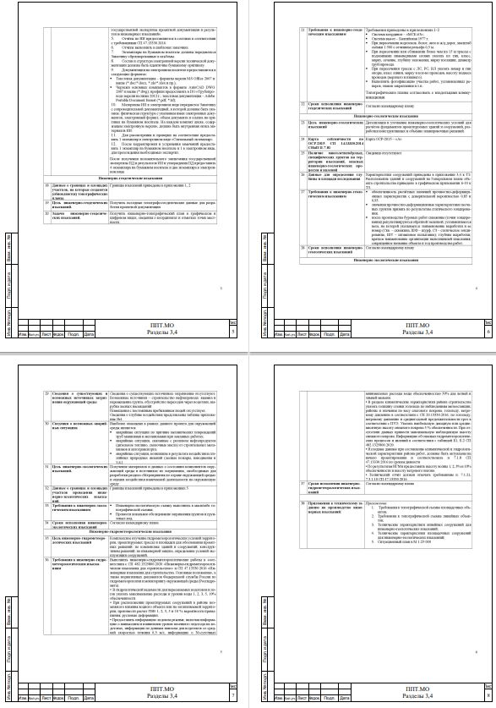
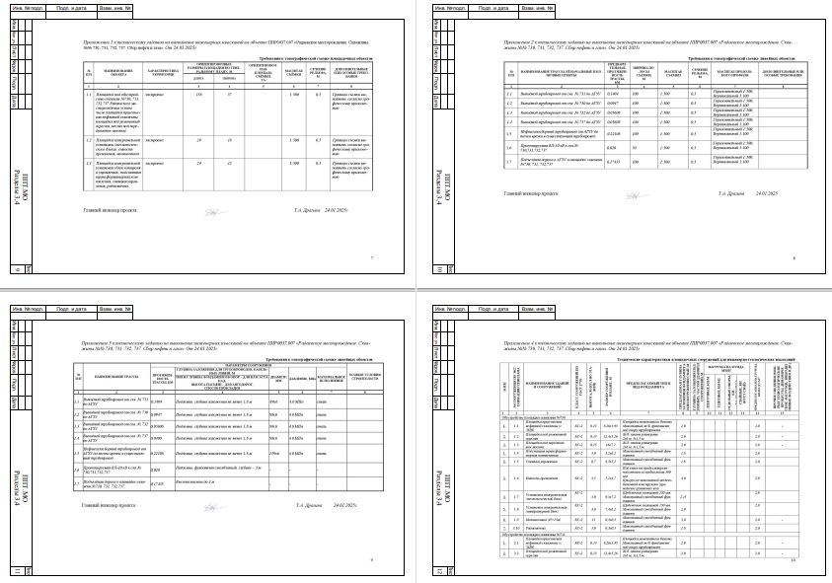

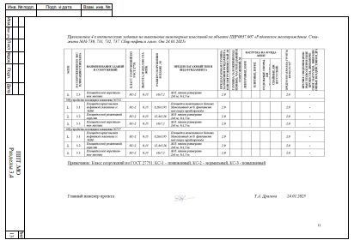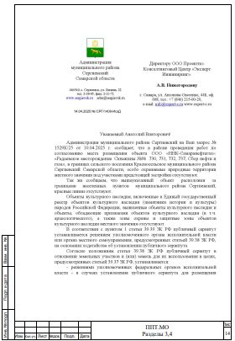
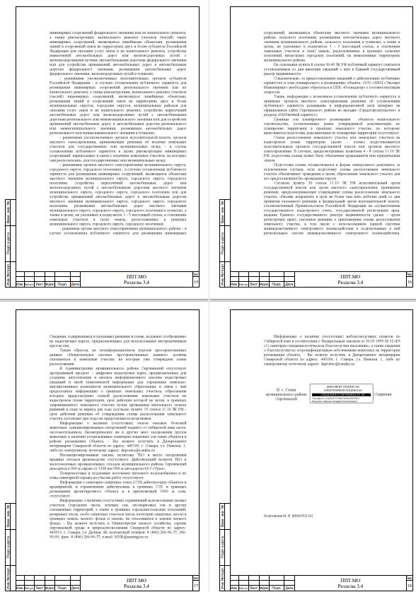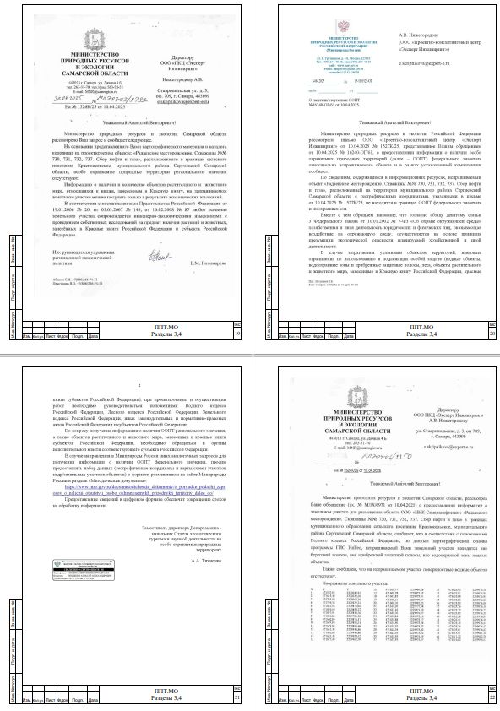
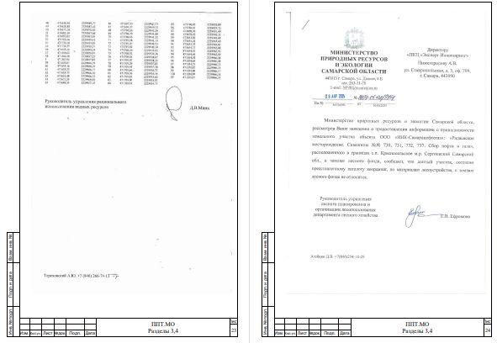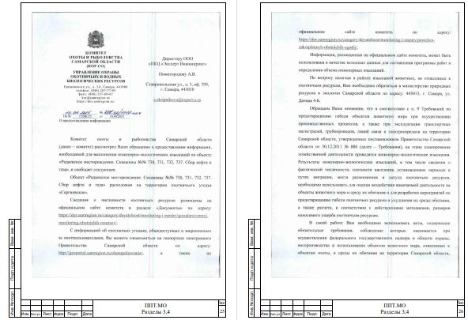
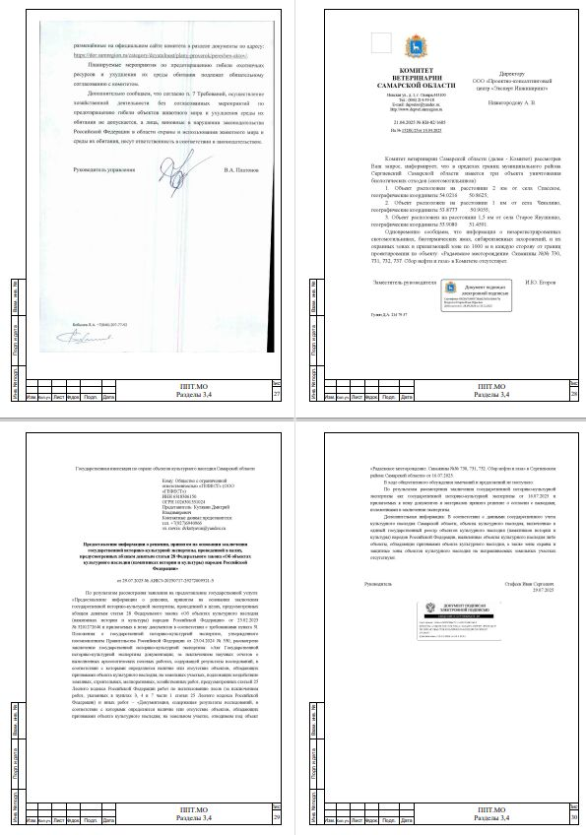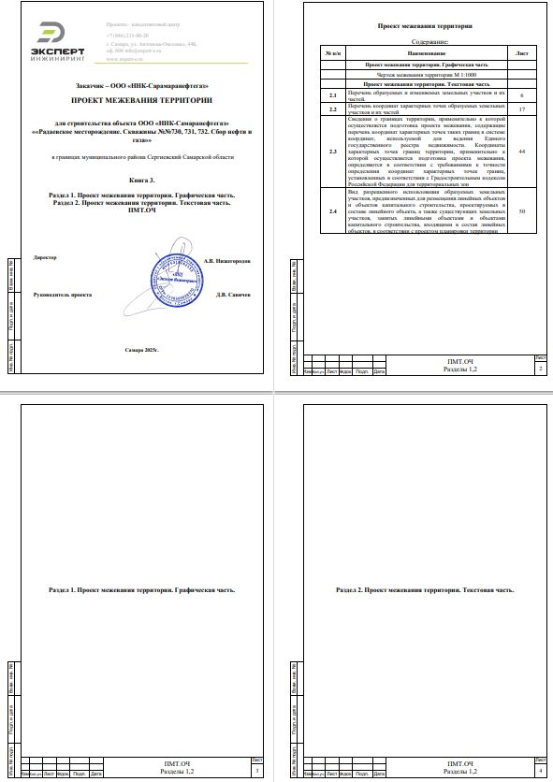
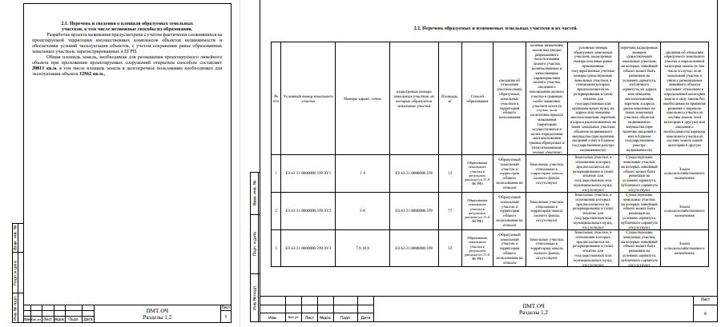
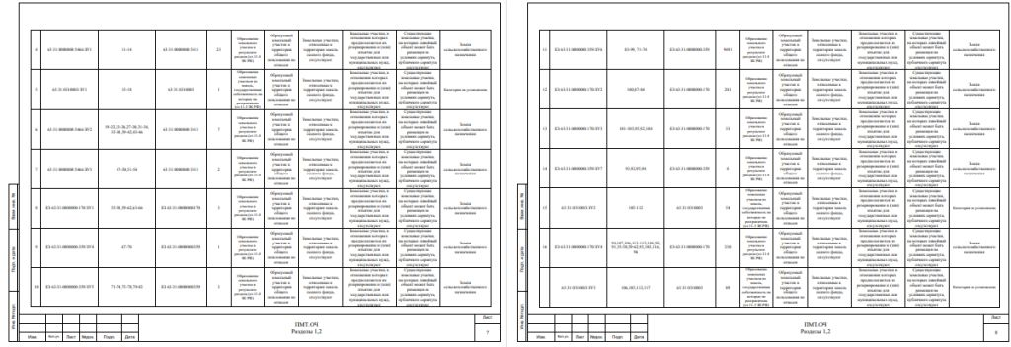

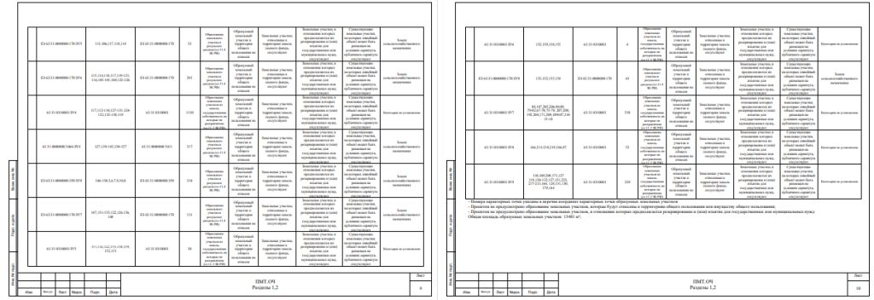
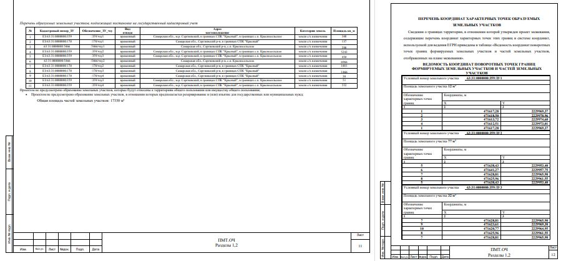
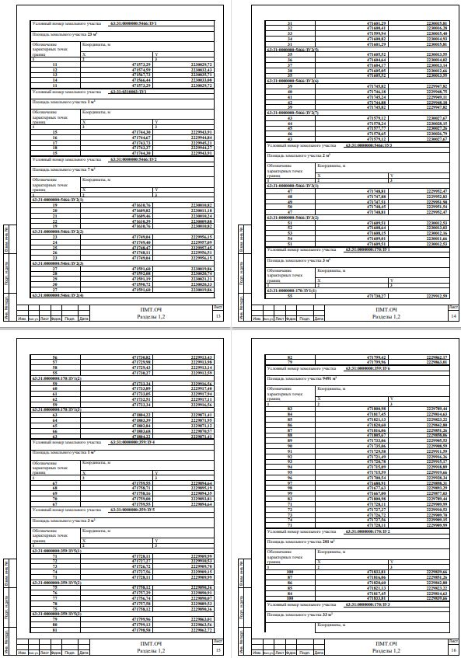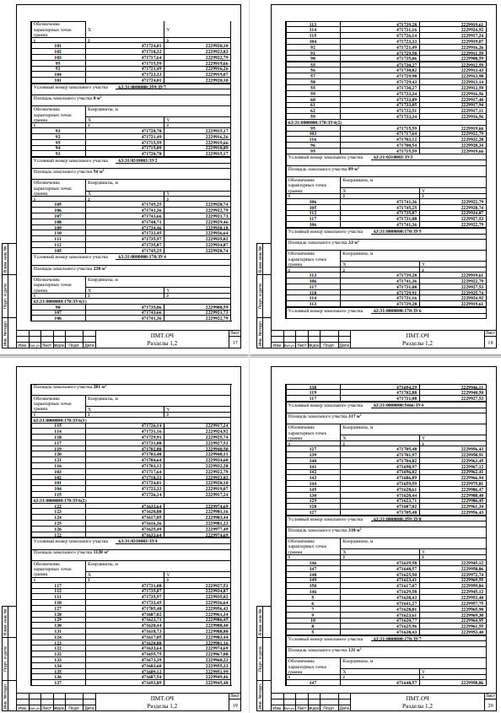
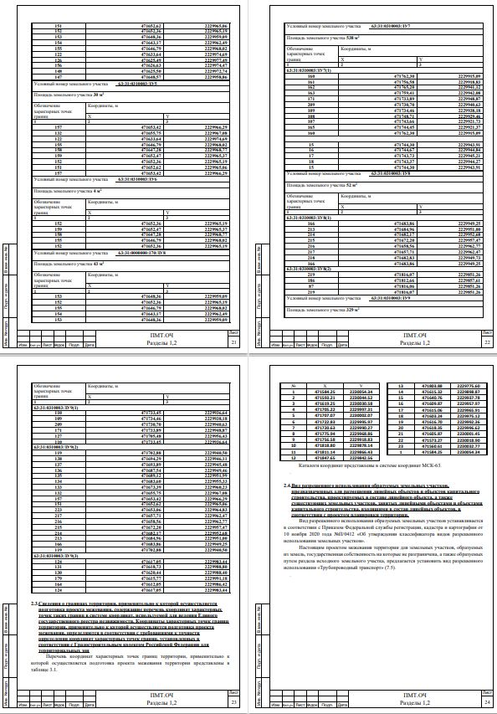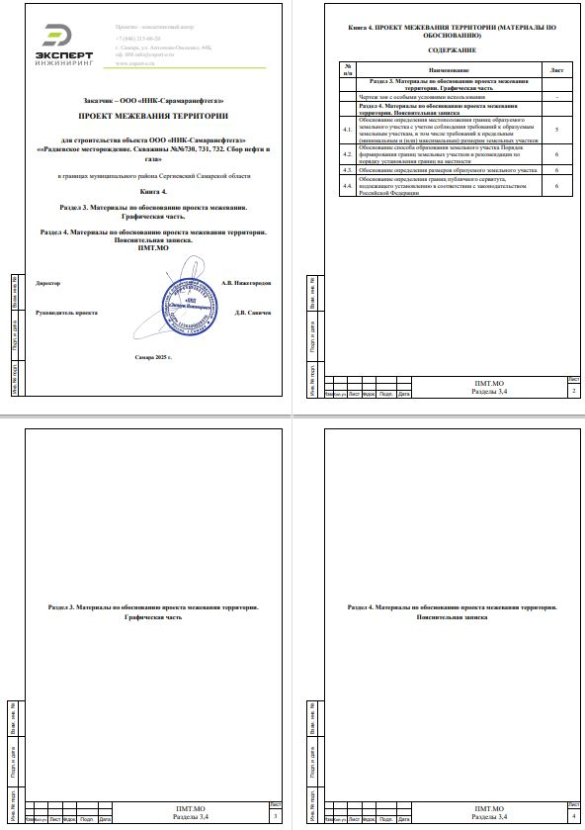
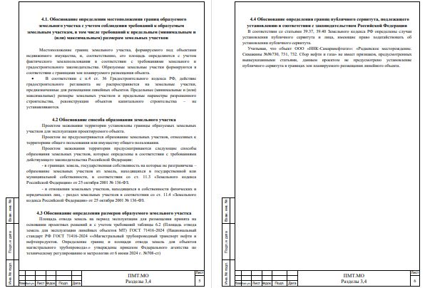

ИНФОРМАЦИОННОЕ СООБЩЕНИЕ

Руководствуясь п. 1 ч. 8 ст. 5.1 ГрК Ф, главой 2 пунктом 1 Порядка организации и проведения общественных обсуждений или публичных слушаний по вопросам градостроительной деятельности на территории сельского поселения Сергиевск муниципального района Сергиевский Самарской области, утвержденного решением Собрания представителей сельского поселения Сергиевск муниципального района Сергиевский Самарской области от 03.03.2025 г. № 8, в соответствии с Постановлением Главы сельского поселения Сергиевск муниципального района Сергиевский Самарской области № 6 от 09.09.2025 г. "О проведении публичных слушаний по проекту планировки территории и проекта межевания территории объекта "ННК-Самаранефтегаз": "Установка путевого сброса пластовой воды на Радаевском месторождении. Корректировка" в границах сельского поселения Сергиевск муниципального района Сергиевский Самарской области", Администрация сельского поселения Сергиевск муниципального района Сергиевский Самарской области осуществляет опубликование проекта планировки территории и проекта межевания территории объекта "ННК-Самаранефтегаз": "Установка путевого сброса пластовой воды на Радаевском месторождении. Корректировка" в границах сельского поселения Сергиевск муниципального района Сергиевский Самарской области в газете «Сергиевский вестник» и размещение указанного проекта планировки территории и проекта межевания территории в информационно-телекоммуникационной сети «Интернет» на официальном сайте Администрации муниципального района Сергиевский Самарской области http://sergievsk.ru/.

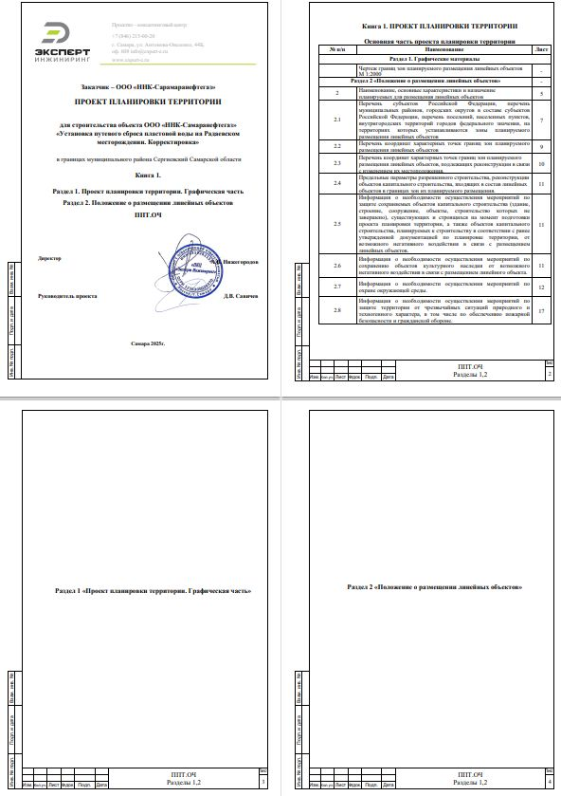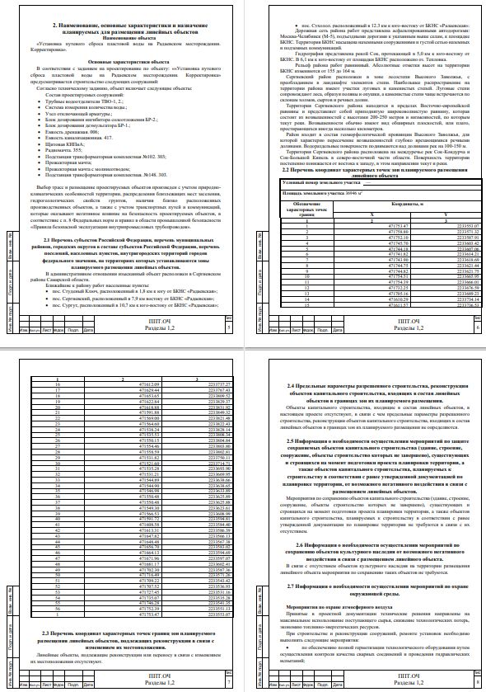
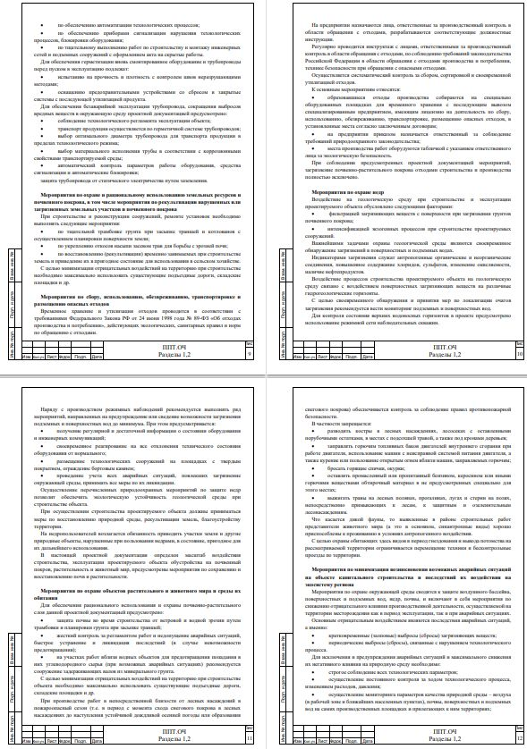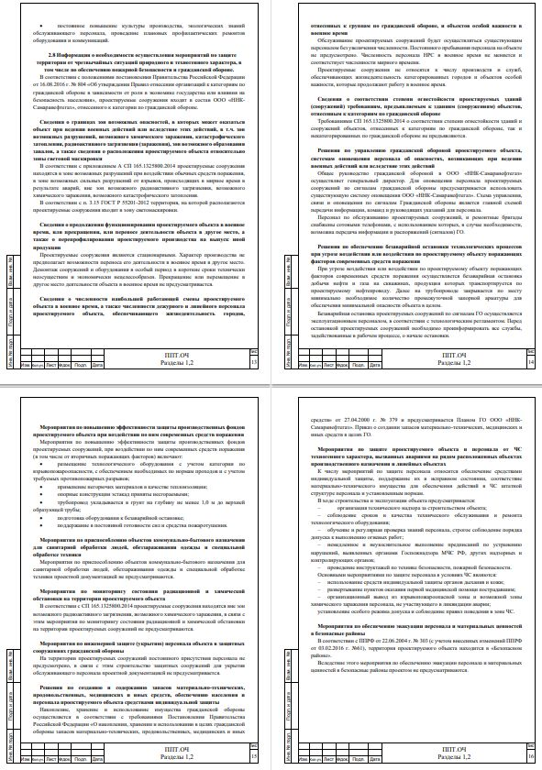
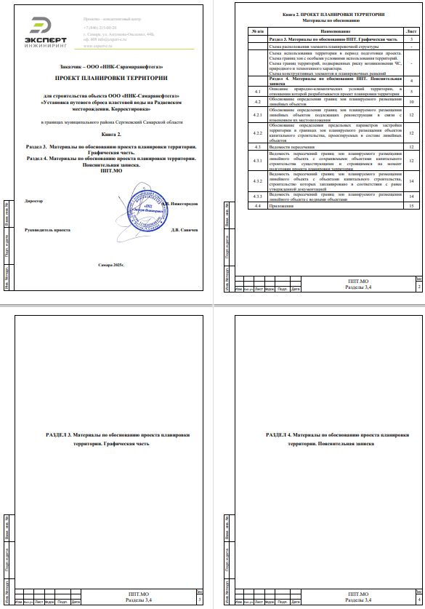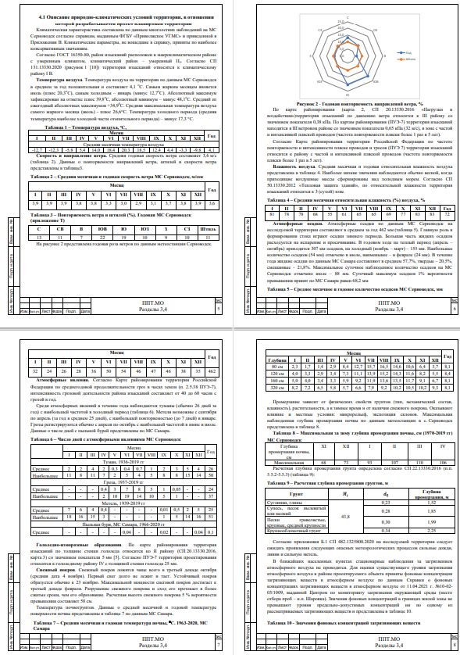
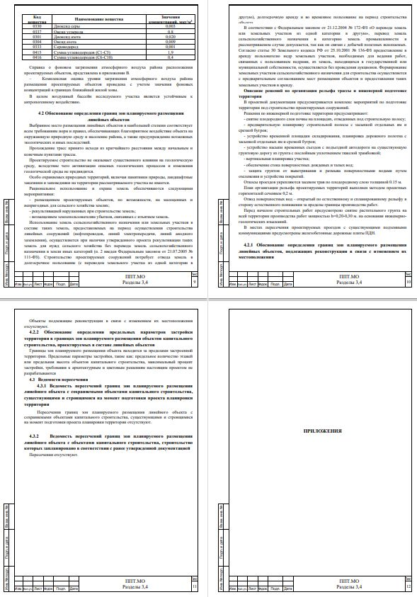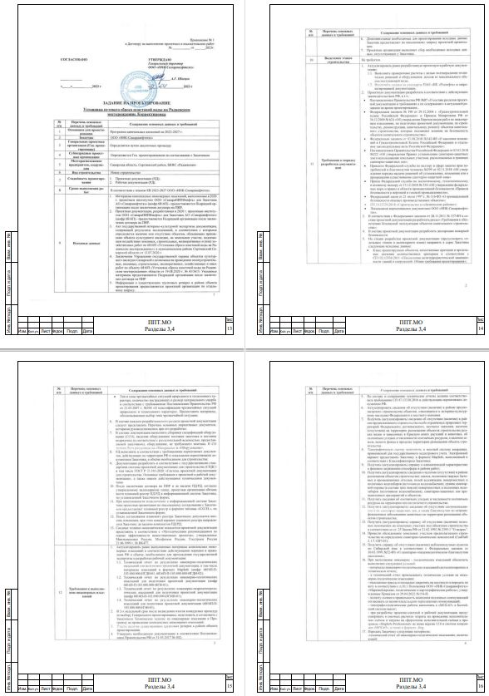
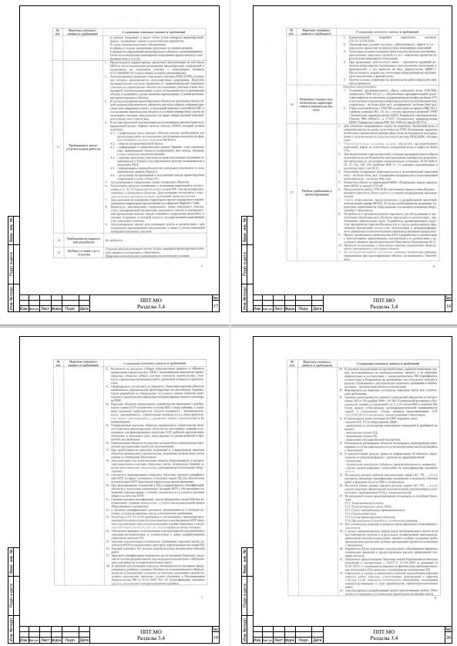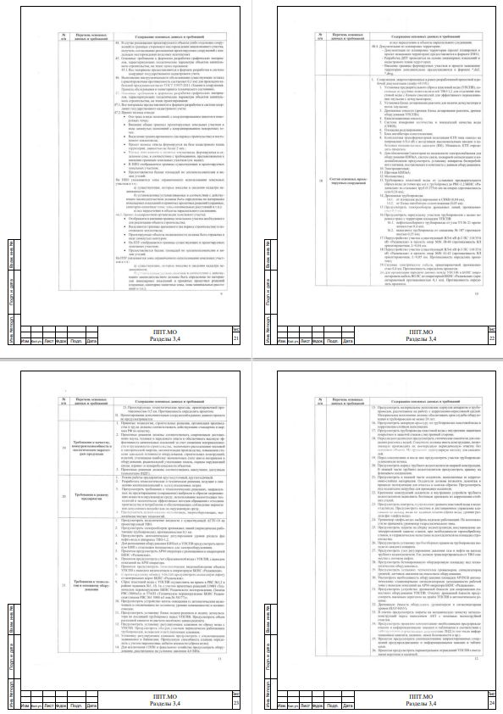
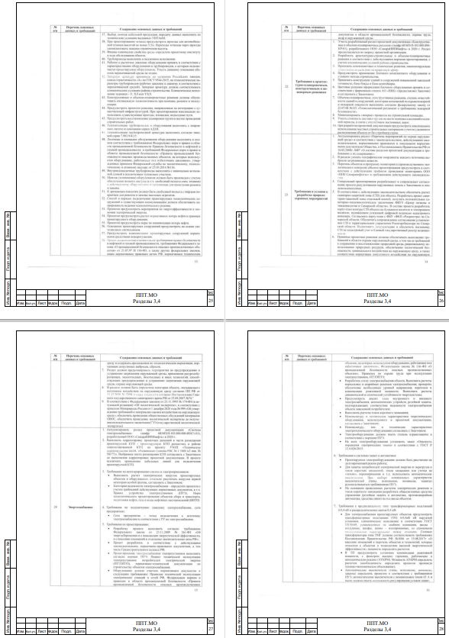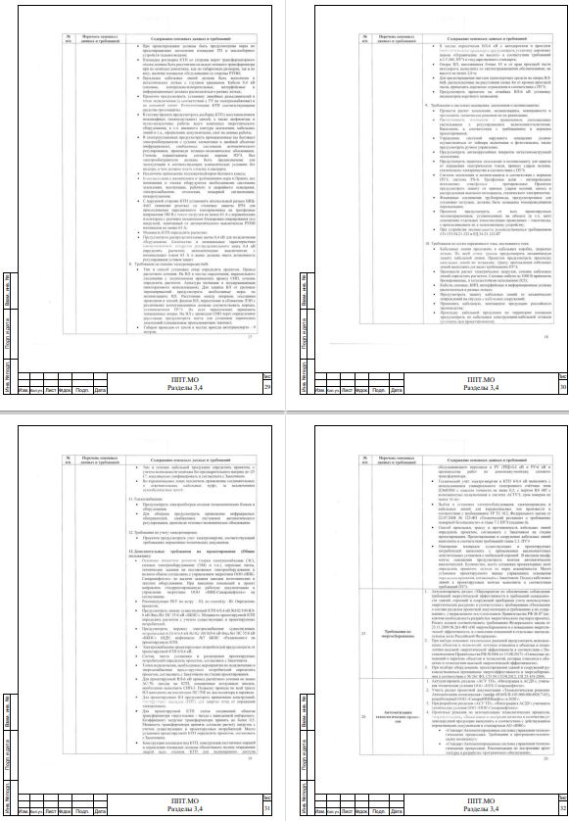
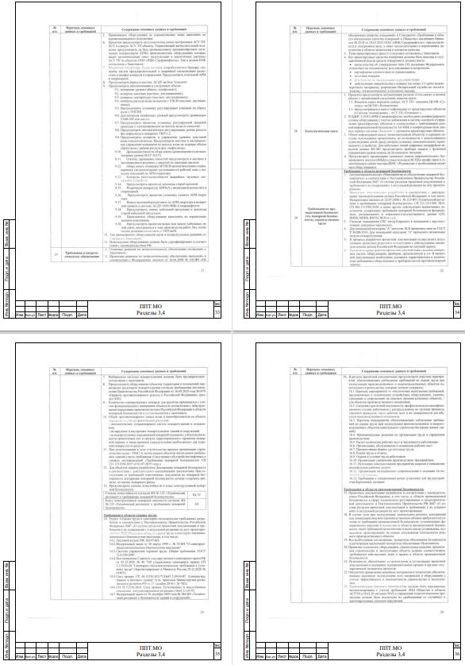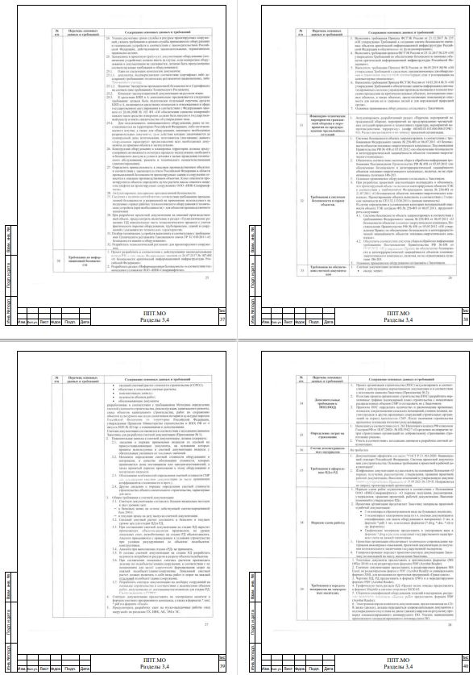
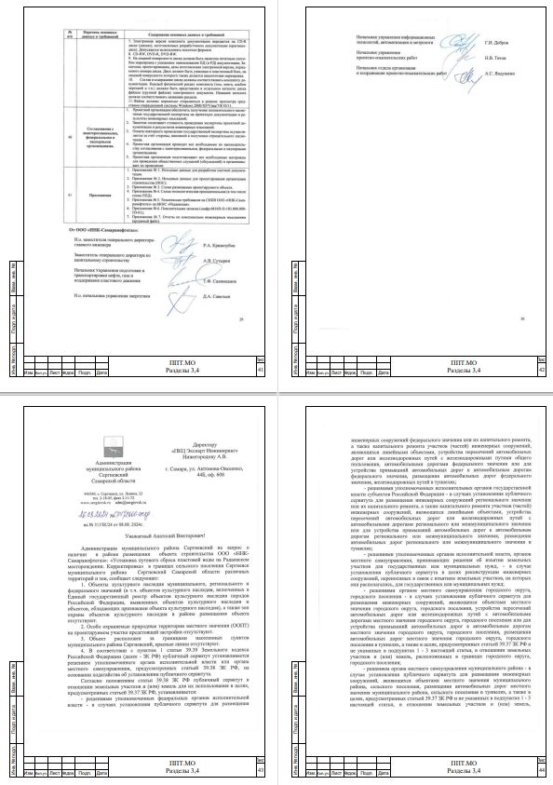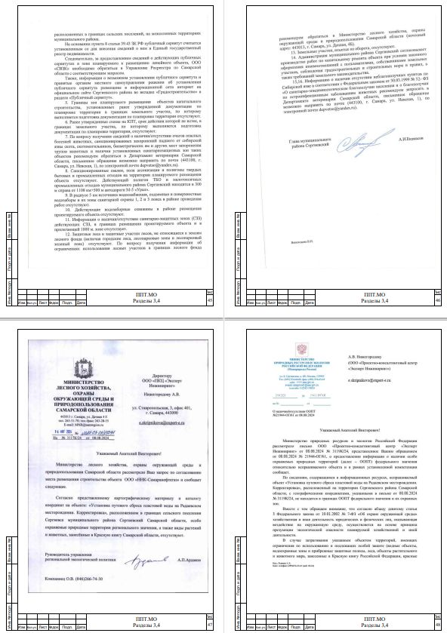

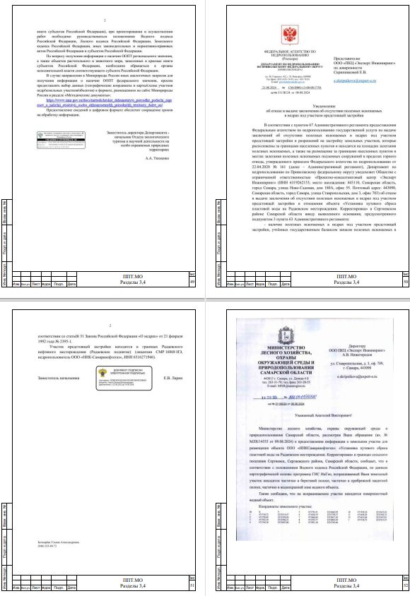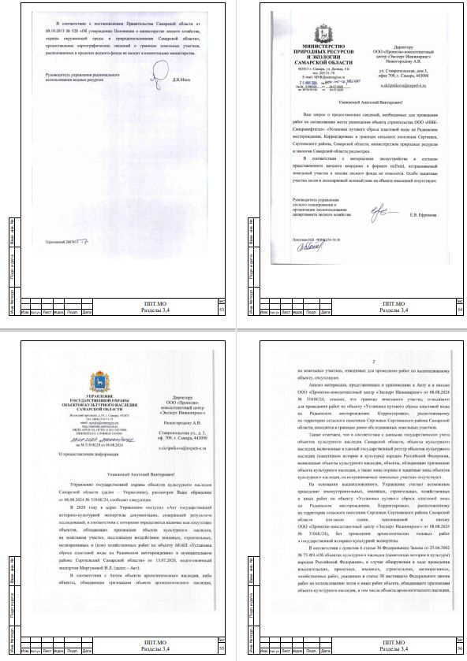
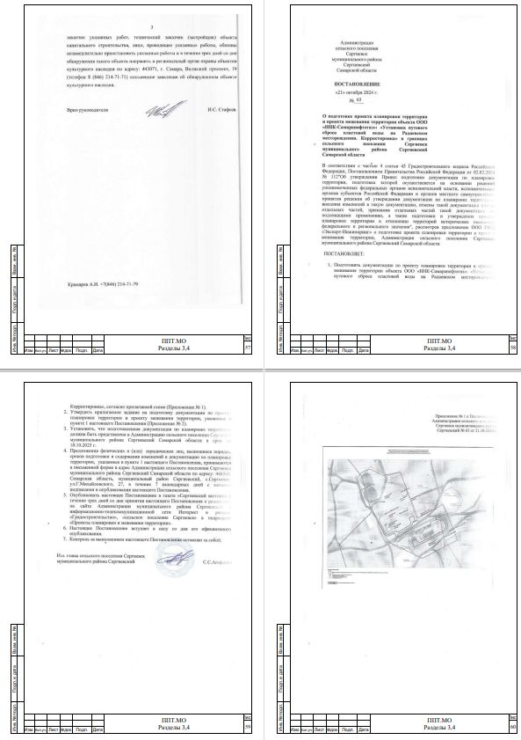
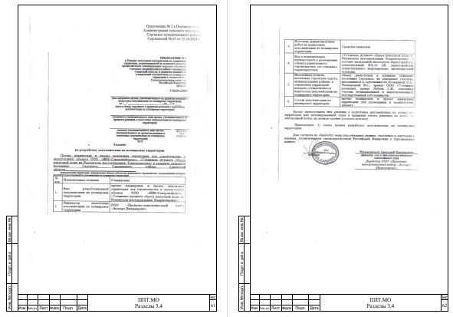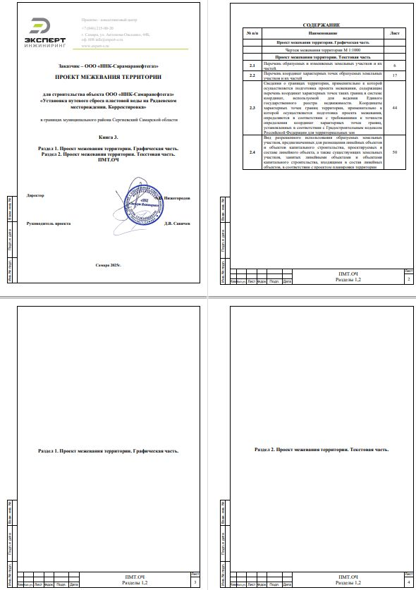

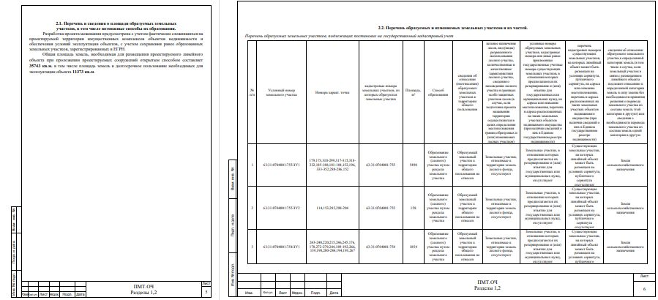
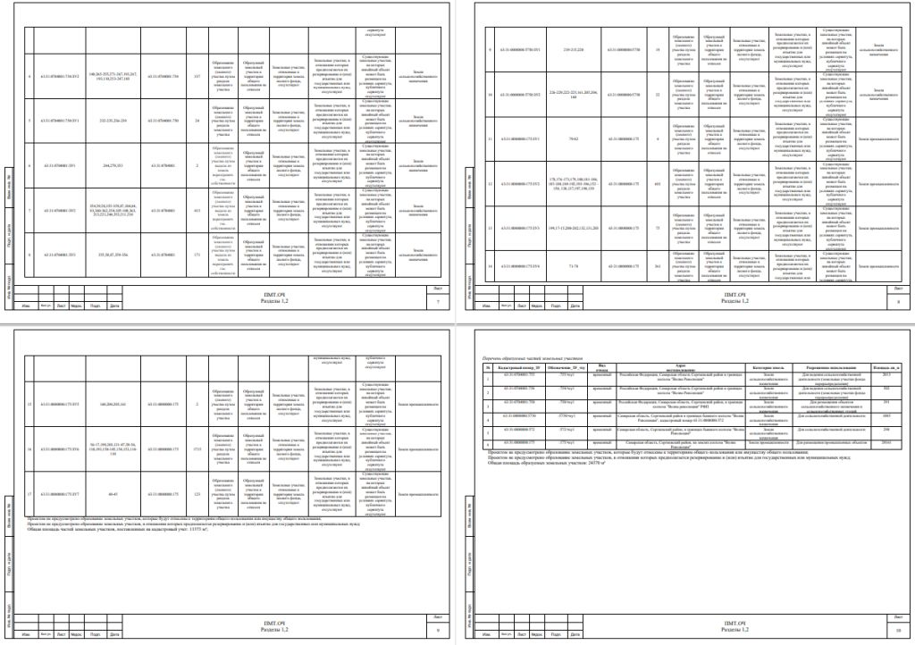
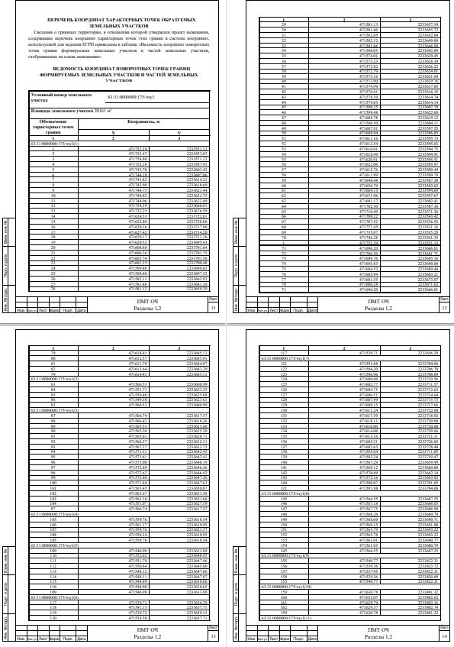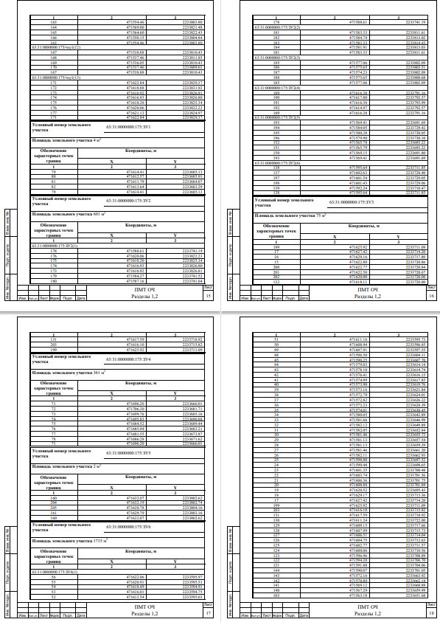
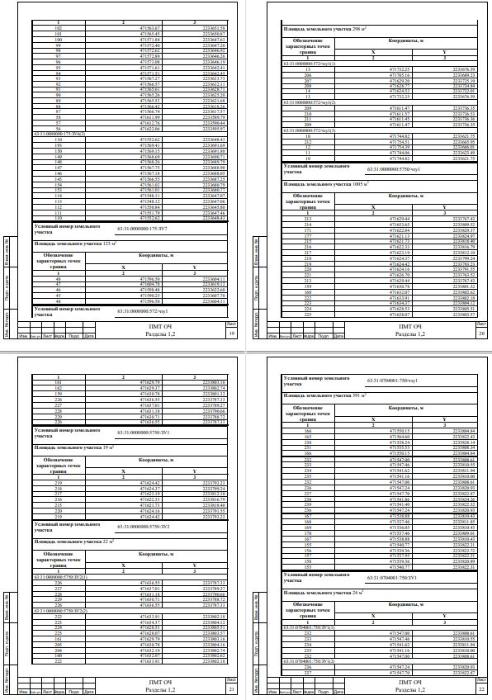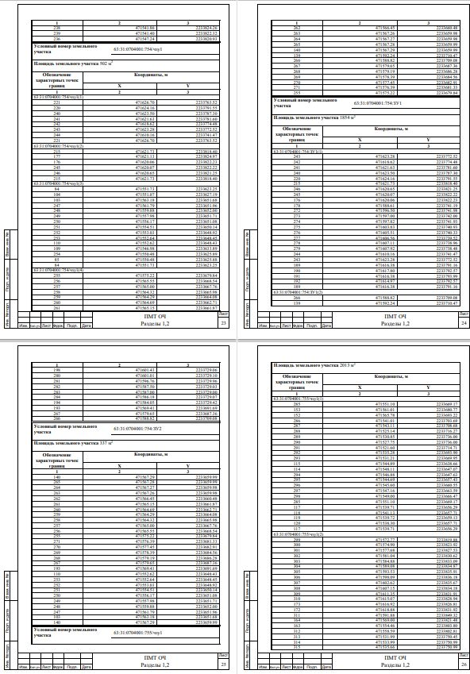
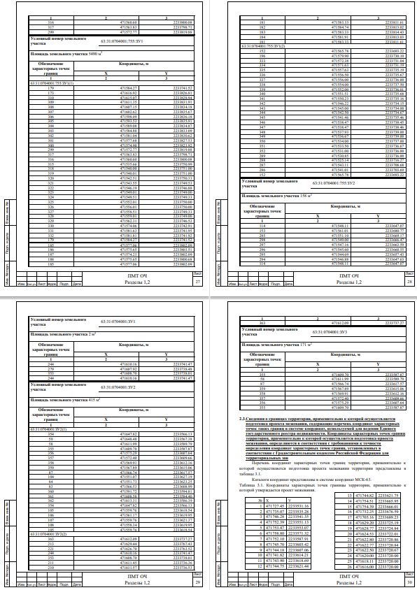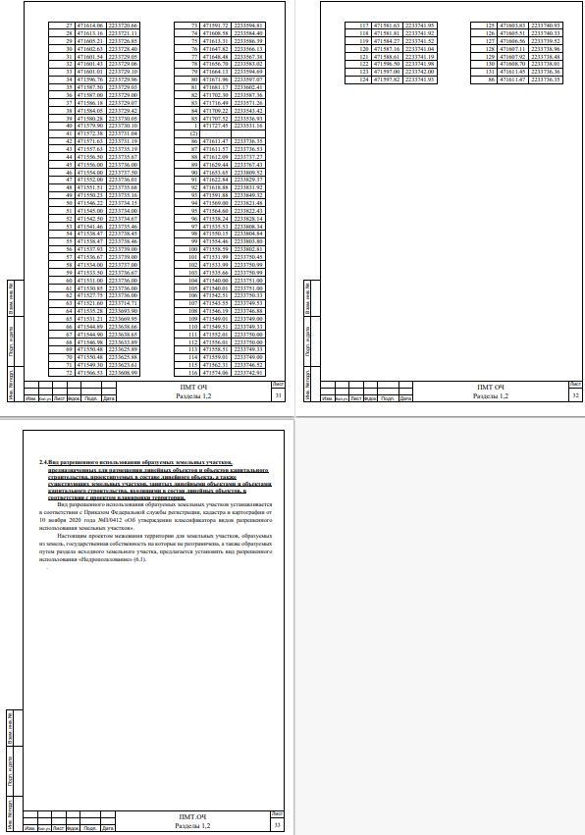
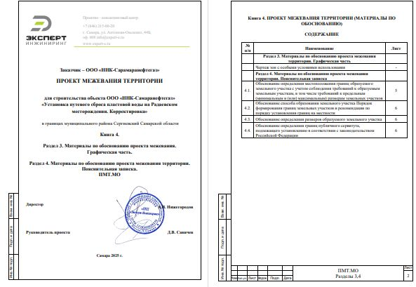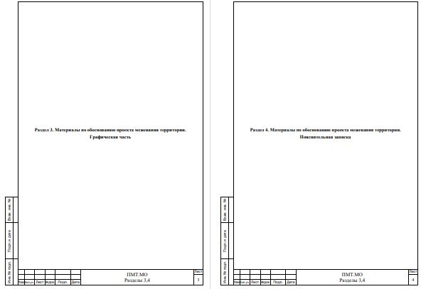
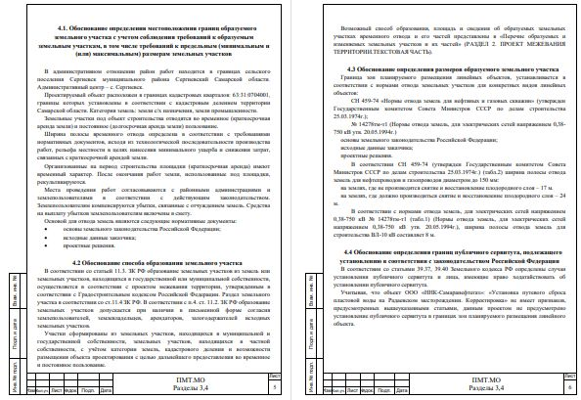

ИНФОРМАЦИОННОЕ СООБЩЕНИЕ

Руководствуясь п. 1 ч. 8 ст. 5.1 ГрК Ф, главой 2 пунктом 1 Порядка организации и проведения общественных обсуждений или публичных слушаний по вопросам градостроительной деятельности на территории сельского поселения Сергиевск муниципального района Сергиевский Самарской области, утвержденного решением Собрания представителей сельского поселения Сергиевск муниципального района Сергиевский Самарской области от 03.03.2025 г. № 8, в соответствии с Постановлением Главы сельского поселения Сергиевск муниципального района Сергиевский Самарской области № 5 от 09.09.2025 г. "О проведении публичных слушаний по проекту планировки территории и проекта межевания территории объекта "ННК-Самаранефтегаз": "Радаевское месторождение. Скважины № 708. Сбор нефти и газа" в границах сельского поселения Сергиевск муниципального района Сергиевский Самарской области", Администрация сельского поселения Сергиевск муниципального района Сергиевский Самарской области осуществляет опубликование проекта планировки территории и проекта межевания территории объекта "ННК-Самаранефтегаз": "Радаевское месторождение. Скважины № 708. Сбор нефти и газа" в границах сельского поселения Сергиевск муниципального района Сергиевский Самарской области в газете «Сергиевский вестник» и размещение указанного проекта планировки территории и проекта межевания территории в информационно-телекоммуникационной сети «Интернет» на официальном сайте Администрации муниципального района Сергиевский Самарской области http://sergievsk.ru/.

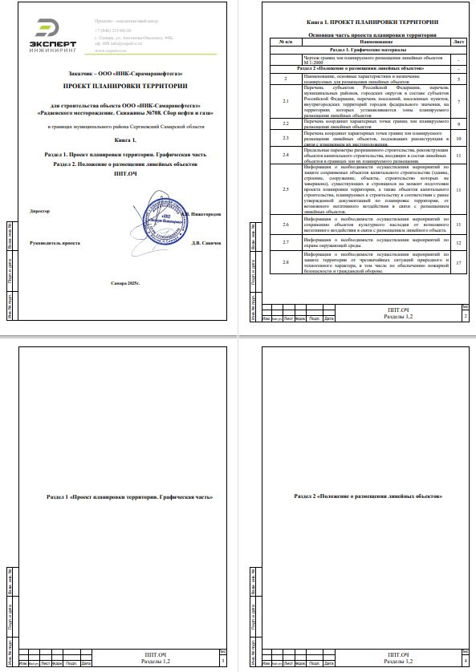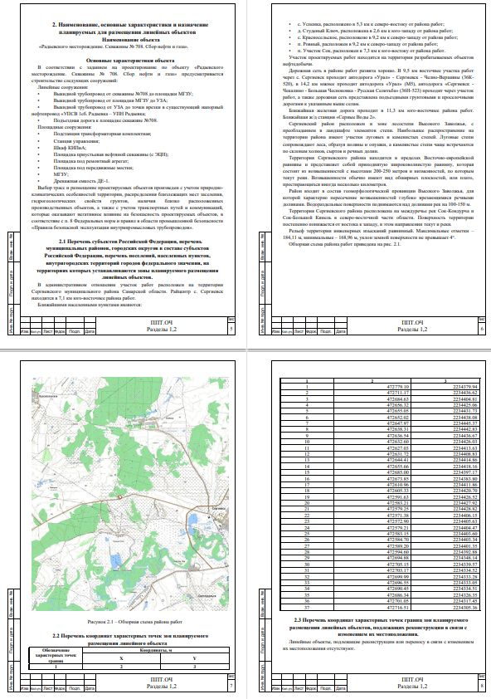
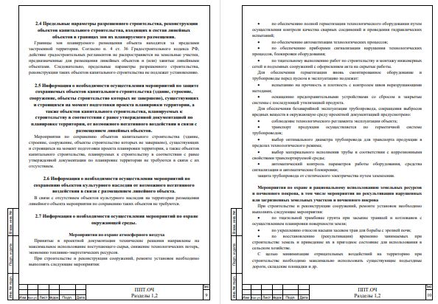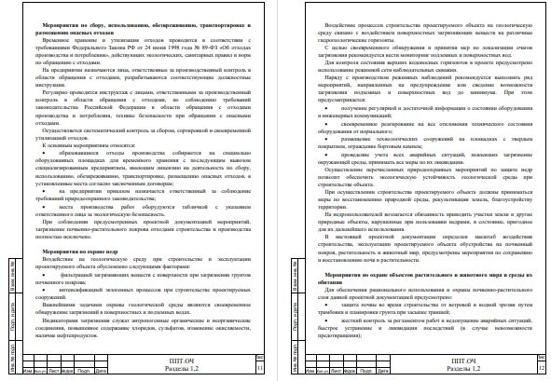

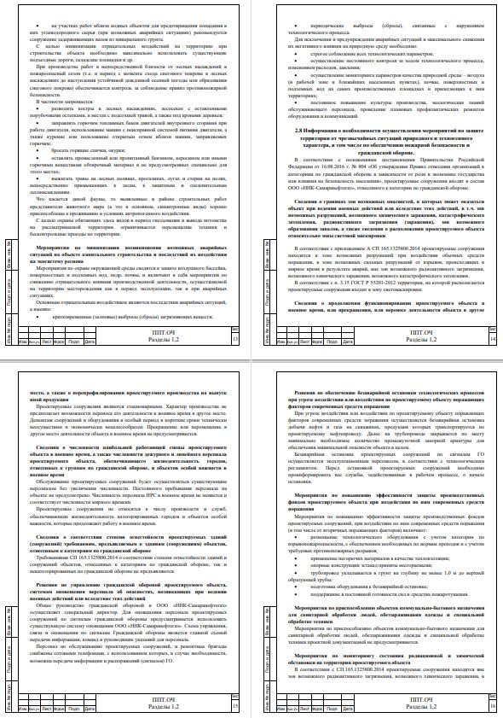
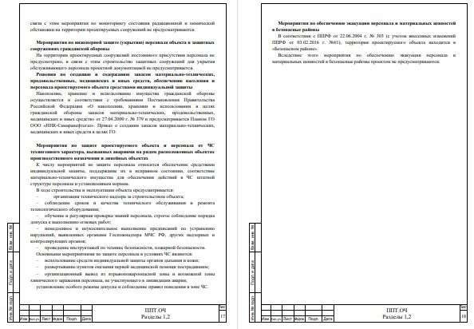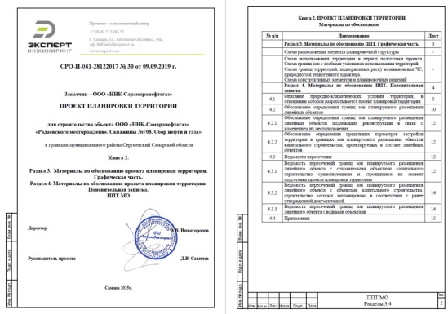
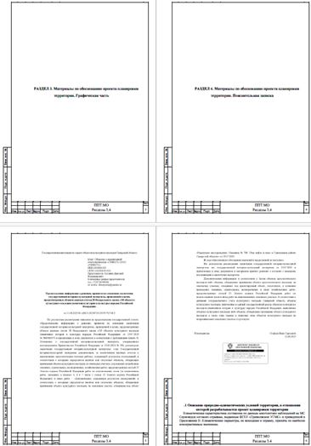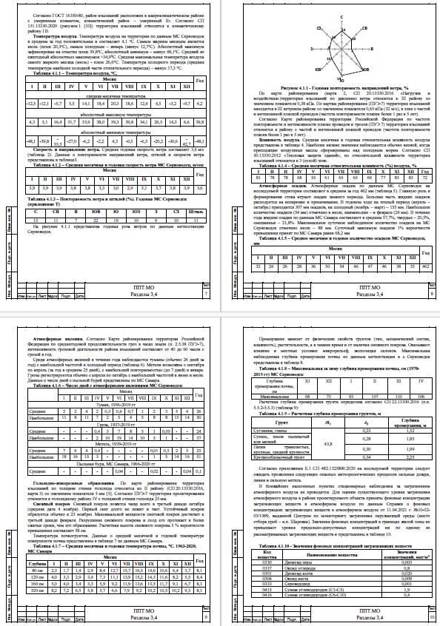

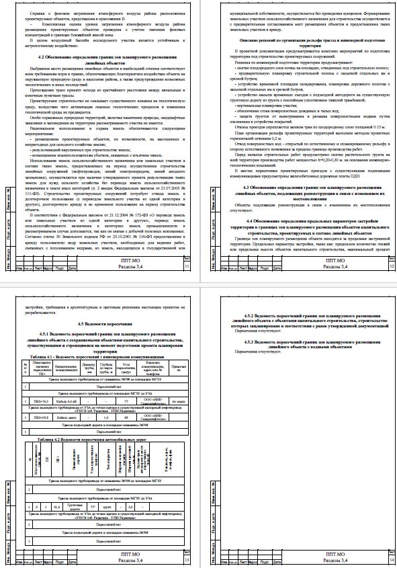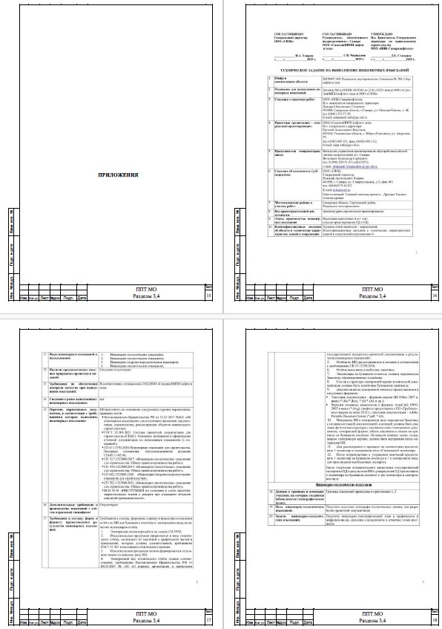
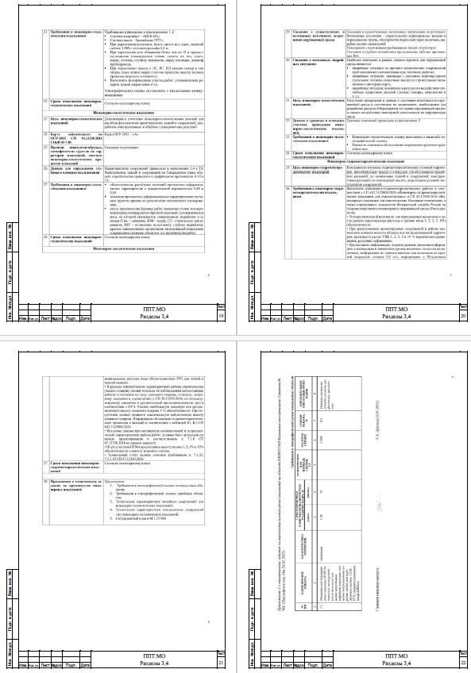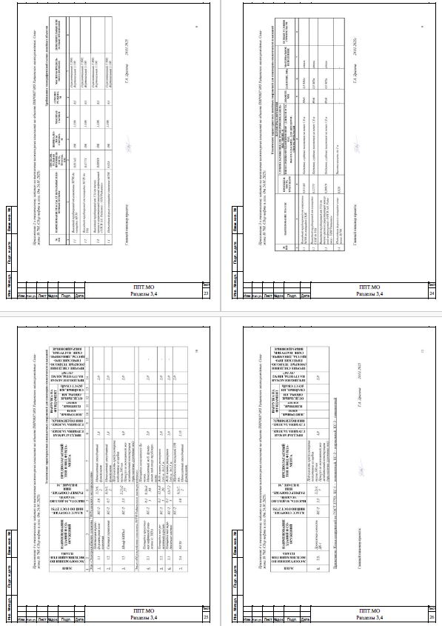

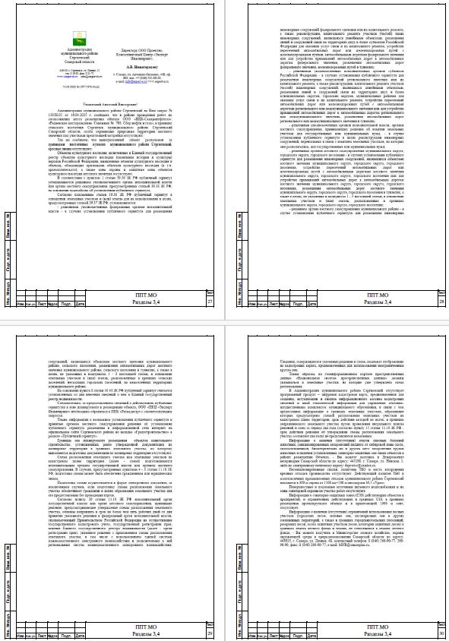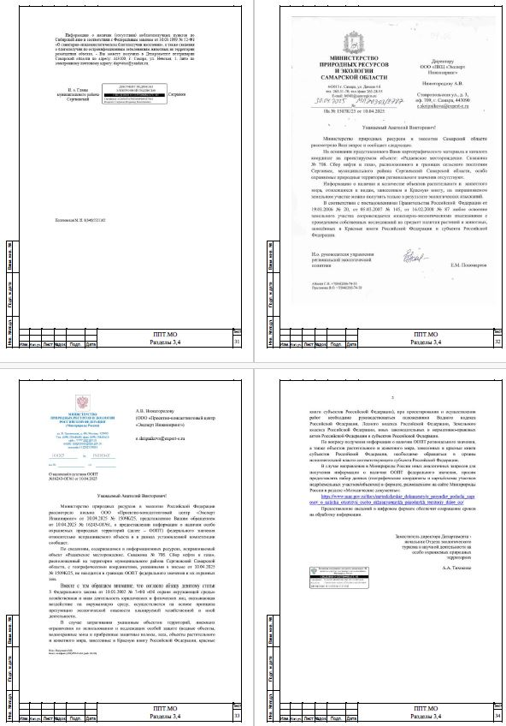
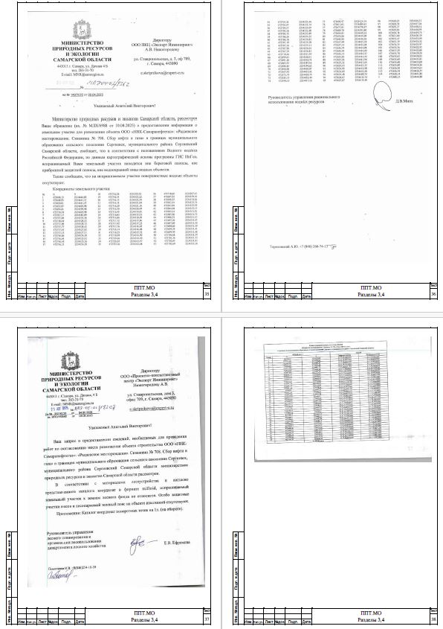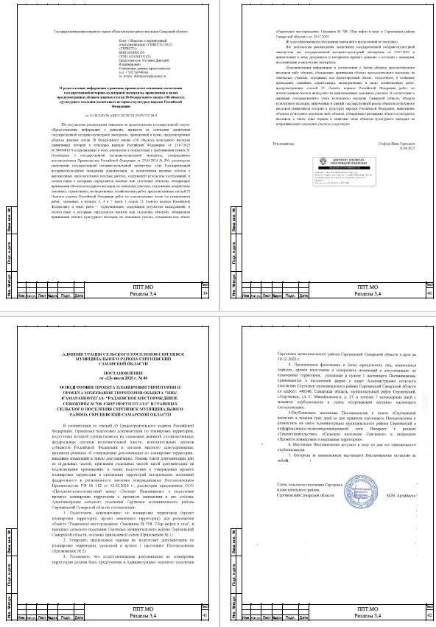

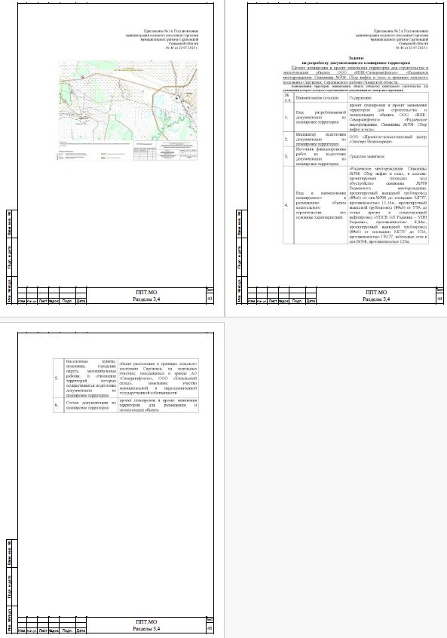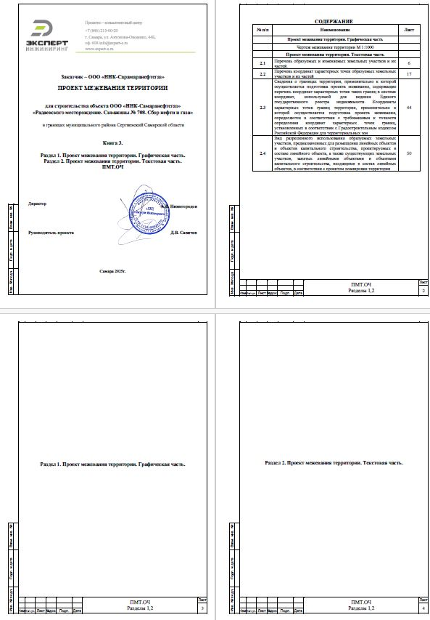
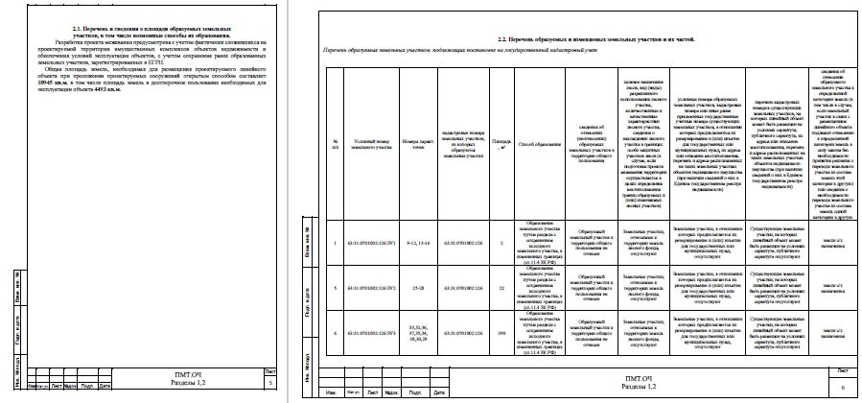
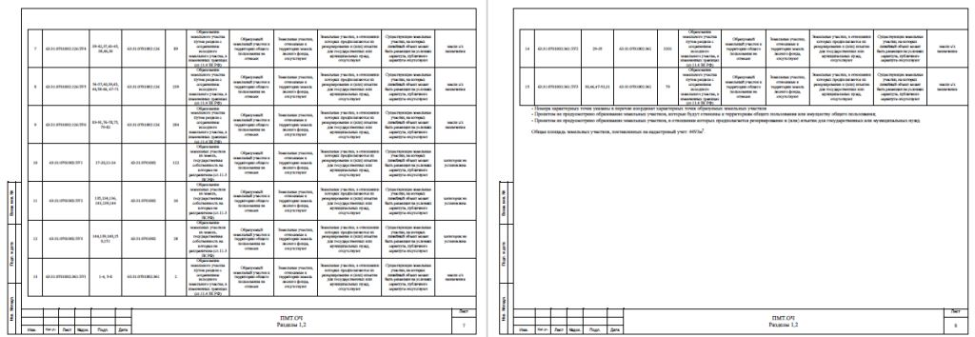

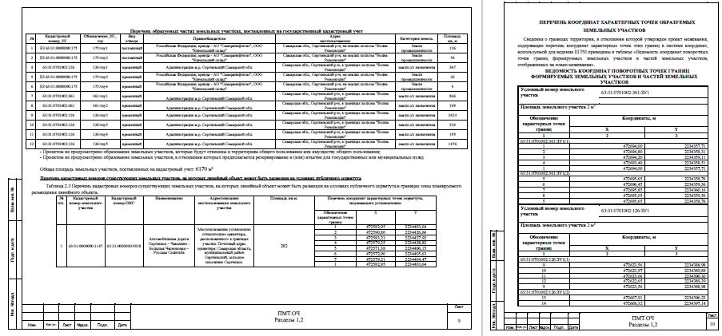
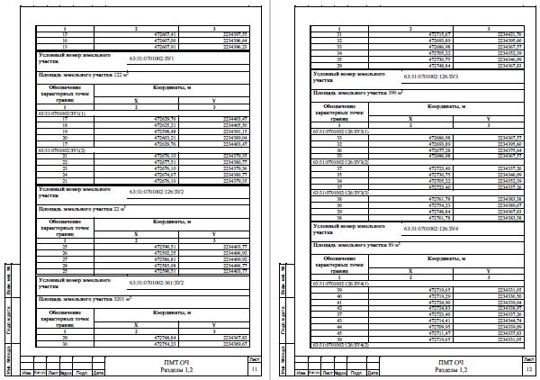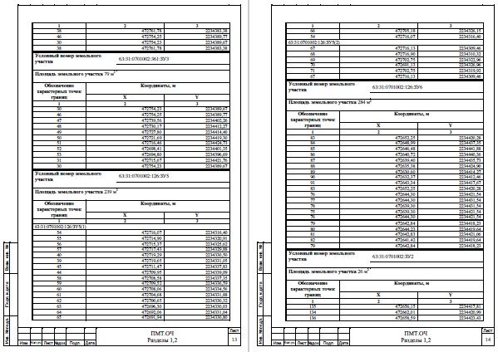
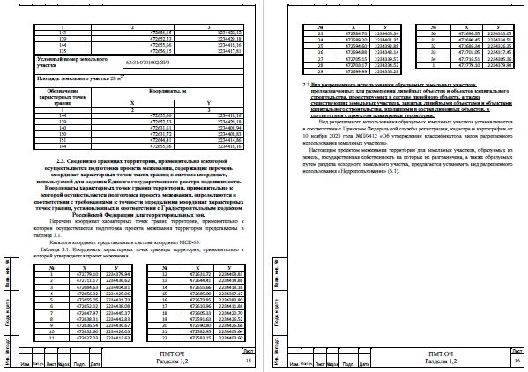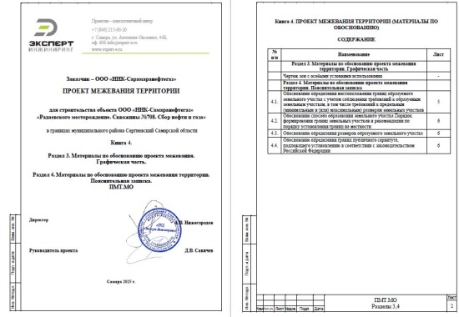
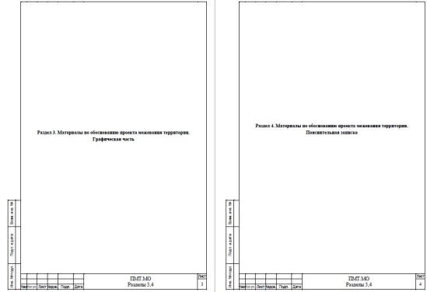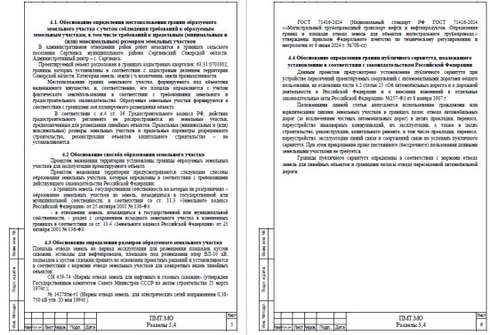

Соучредители:  - Собрание представителей муниципального района Сергиевский Самарской области;  - Администрации городского, сельских поселений муниципального района Сергиевский Самарской области. | Газета изготовлена в администрации муниципального района Сергиевский Самарской области: 446540, Самарская область, Сергиевский район, с. Сергиевск, ул. Ленина, 22.  Тел: (84655) 2-15-35  Гл. редактор: Л.Н. Мартынова | «Сергиевский вестник»  Номер подписан в печать16.09.2025г.  в 09:00, по графику - в 09:00.  Тираж 18 экз.  Адрес редакции и издателя: с. Сергиевск,  ул. Ленина, 22.  «Бесплатно»

